rmacultuur

Permacultuur

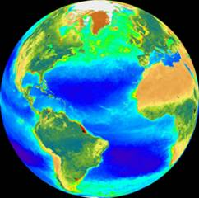

Ontwerpen met de natuur

halalo

Inhoudsopgave.
Inhoudsopgave. 2

Les 1: Permacultuur, ontwerpen met de natuur. 5
Oorsprong van de lessenserie. 5
Inleiding. 6
Wat is permacultuur? 6
De achtergrond van permacultuur. 6
Hoe werkt het? 7
3 Ecologische hoofdfactoren. 7
De zon. 7
Zoet water. 7
Wind. 8
De 3 hoofdfactoren samen. 9
Het combineren van de 3 ecologische hoofdfactoren. 9
De zonnecirkel. 9
De winddichte zonnecirkel met fruit. 10
Wateropslag ontwerp. 10
Overige voorbeelden. 11
Uitleiding 11
Beantwoord de volgende vragen. 12

Les 2: Planten als basis van het ecosysteem. 13
Inleiding. 13
Planten als basis van het ecosysteem. 13
7 lagen planten om zon op te vangen. 13
Verschillende plantlagen verhogen de totale diversiteit van het systeem. 14
7 lagen wortels om voedingsstoffen op te nemen. 15
Meerder begroeiingslagen hebben meerdere voordelen. 15
De 3 functie richtlijn zorgt voor veerkracht van het systeem. 15
De kruisbes. 16
De kip. 17
Uitleiding 17
Beantwoord de volgende vragen. 18

Les 3: Functies van planten en hun relatie met de omgeving. 19
Inleiding. 19
Functies en relaties van planten. 19
Functies voor de mens. 19
Functies van planten voor planten. 19
Relaties met bacteriën. 20
Relaties met schimmels. 20
Het belang van een goed bodemleven. 21
Een gezonde bodem voorkomt ziektes. 21
Hoe krijg je een goed bodemleven? 21
Mulchen. 21
Gras remt groei andere planten. 22
Uitleiding 22
Beantwoord de volgende vragen. 23
Les 4: Zonering en hulpbronnen 24
Inleiding. 24
Zonering. 24
Hulpbronnen. 25
A) hulpbronnen die verdwijnen of degraderen wanneer ze niet worden gebruikt. 25
B) Hulpbronnen die toenemen naarmate je ze meer gebruikt. 26
C) Onveranderlijke hulpbronnen. 26
D) Eindige hulpbronnen. 26
E) Vervuilende hulpbronnen. 26
Van welke hulpbronnen maakt permacultuur gebruik. 27
Uitleiding 27
Beantwoord de volgende vragen. 28

Les 5: Ecosysteem herstel & permacultuur wereldwijd. 29
Inleiding. 29
Permacultuur en ecosysteem herstel. 29
Multiple stable states. 29
Film: “Greening the desert”. 29
Permacultuur wereldwijd. 30
Werken op een project wereldwijd. 30
Uitleiding. 30
Beantwoord de volgende vragen. 31

Les 6: Permacultuur als denkmechanisme. 32
Inleiding: 32
Denken in rondgaande systemen: 32
Inputs & Outputs als instrumenten. 33
Inputs beperken met de Trias Energetica 33
Outputs beperken of ombuigen tot nieuwe bruikbare inputs. 34
Menselijke mest, afvalproduct of voedingsbron voor planten? 34
Waterzuivering binnen je systeem. 34
Wormen als kleding en boekenverslinders. 35
Permacultuur en huizenbouw. 35
LETS, Local Exchange Trading System. 35
Sociale diversiteit 36
Uitleiding 36
Wat is permacultuur? 36

VerklarendeWoordenlijst 38

Een permacultuur voorbeeldontwerp 44
Subontwerp nr. 1: Fruitzonnecirkel rond terras. 45
Functie omschrijving van de fruitzonnecirkel. 45
Hoofdrichtpunten van het ontwerp. 45
Welke planten en welke functies? 45

Antwoorden bij de vragen 46
Vragen over de antwoorden? 53

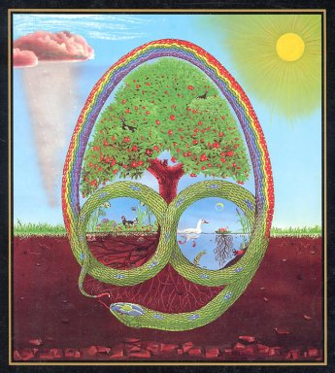

Les 1: Permacultuur, ontwerpen met de natuur.

Oorsprong van de lessenserie.
Deze lessenserie is ontwikkeld om mensen op een heldere manier bekend te maken met permacultuur en de ecologische principes die daaraan ten grondslag liggen. Deze lessenserie is ontwikkeld in mei t/m september van 2005, door Douwe Beerda in samenwerking met de Educatie en Communicatie afdeling van de Rijks Universiteit van Groningen. In april 2007 is deze cursus grondig herzien. De cursus wordt ook nu nog regelmatig bijgewerkt.
Mocht u meer informatie willen, vragen hebben of opbouwende op- of aanmerkingen hebben dan kunt u een email sturen naar info@permacultuurnederland.org

Vrijwillige bijdrage
Iedereen die deze cursus gebruikt en de aangeboden informatie als nuttig ervaart wordt verzocht om een kleine donatie. Donaties worden o.a. gebruikt om deze cursus op to date te houden en de website www.permacultuurnederland.org inclusief de eetbare planten en paddenstoelen database te onderhouden en uit te breiden.
Een kleine donatie van bijvoorbeeld 1 tot 3 euro levert al een waardevolle ondersteuning, zodat deze informatie openbaar en vrij beschikbaar kan blijven voor eenieder.
Donaties kunnen naar rekening nummer 3719.44.325 ten name van D.P.Beerda te Utrecht. (IBAN: NL70 RABO 0371 9443 25, BIC: RABONL2U) Graag onder vermelding van "Cursus permacultuur". Alvast hartelijk dank en veel permacultuurplezier toegewenst!

Aan te raden literatuur bij de lessen.
Deze twee boeken over permacultuur zijn van uitstekende kwaliteit en zeer aan te raden bij het bestuderen van de lessen. Beide zijn Engelstalig, maar door hun rijkelijke illustraties en duidelijke taalgebruik zeer bruikbaar en niet te moeilijk. Ideaal om permacultuur te leren kennen en professioneel genoeg om meerdere permacultuur systemen mee aan te leggen.

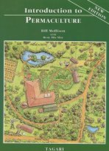

Titel: Introduction to permaculture
Auteurs: Bill Mollison & Reny Mia Slay
ISBN: 0-908228-08-2

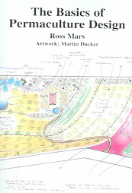

Titel: The Basics of Permaculture Design
Auteur: Ross Mars
ISBN: 1-85623-023-6

Les 1: Wat is permacultuur?

Inleiding.
Permacultuur is een vertaling van het Australische woord ‘permaculture’. Permaculture is een samengesteld begrip van Permanent Agriculture en Permanent Culture. Het doel van permacultuur is een samenwerking tussen de mens en haar omliggende natuur, gericht op een lange termijn overleving van beide. Met permacultuur ontwerp je een functioneel systeem om de mens heen met de sterkte en veerkracht van een natuurlijk ecosysteem. Permacultuur is ontwerpen met de natuur.

Wat is permacultuur?
Permacultuur is een bundeling kennis om een functioneel ecosysteem om mensen heen te ontwerpen. Permacultuur beschouwt de mens hierbij als onderdeel van het ecosysteem en niet als iets wat ernaast of erboven staat. Deze ontwerpen kunnen gericht zijn op voedselvoorziening, waterzuivering, bosbrandwering, etc. Een permacultuursysteem kan zich ook op meerdere functies tegelijk richten. De mens dient een keuze te maken wat het ecosysteem wat hij of zij wil ontwerpen voor functie dient te hebben. Aan de hand van dat doel kan begonnen worden met het ontwerpen van een goed systeem.

De achtergrond van permacultuur.
Permacultuur is in de jaren 1970 omschreven door Bill Mollison en David Holmgren aan de universiteit van Tasmanië. Deze Australische biologen hebben onderzoek gedaan naar de werking van ecosystemen in de bossen van Tasmanië. Aan de hand van deze principes wilden ze kijken of mensen zelf in staat zijn een ecosysteem te ontwerpen met een functie voor de mens, maar waar ook de natuur zo veel mogelijk voordeel bij heeft. Dit deden ze gedeeltelijk als reactie op de huidige landbouw die verschillende problemen kent.

Het grootste probleem van de huidige landbouw is het enorme verbruik van fossiele brandstoffen zoals olie en aardgas. Voor elke calorie output aan voedsel die er geproduceerd wordt zijn er 10 tot 100 caloriën aan fossiele brandstof aan input nodig. Met het schaarser en daarmee duurder worden van fossiele brandstoffen is dit landbouwsysteem daarom op de langere termijn niet houdbaar.
Maar er zijn meer problemen. Monocultuursystemen zijn uitermate gevoelig voor ziektes door het grote gebrek aan natuurlijke diversiteit in het systeem. Dit probleem heeft zich in Nederland zowel in gewassen als in de veestapels de afgelopen jaren vaak laten zien met preventieve massavernietinging van miljoenen kippen, varkens, geiten, etc. tot gevolg. In Australië namen daarnaast verwoestijning en bodemerosie schrikbarende vormen aan. En als laatste zijn problemen, zoals kunstmest dat het grondwater vervuilt en het gebruik van te veel bestrijdingsmiddelen met bijensterfte tot gevolg, wereldwijd een groot probleem.

Permacultuur heeft met succes oplossingen gezocht voor deze problemen. Met de technieken van permacultuur zijn inmiddels over de hele wereld ecosystemen opnieuw opgebouwd. Er zijn oplossingen gekomen voor oerwoudverbranding wat veel voorkomt bij landbouw in de derde wereld. Daarnaast zijn stukken woestijn teruggevormd tot bruikbare productieve stukken grond door slim de ecologische principes die aan permacultuur ten grondslag liggen toe te passen.

Hoe werkt het?
Je zou kunnen zeggen dat alle levende organismen één basisdoel hebben hier op aarde, dat doel is voortbestaan. Elk levend organisme, van pissebed tot zebra tot mens, probeert zo goed mogelijk voort te bestaan. Permacultuur is op een langdurige overleving van mens en natuur gericht door ze zo efficiënt mogelijk te laten samenwerken. Voor ons voortbestaan zijn wij afhankelijk van vele organismen en planten zijn daar een belangrijke groep van. Het is daarom interessant om te bekijken wat planten nodig hebben om goed te groeien.

Planten hebben aan de basis maar 4 dingen nodig; water, voedingstoffen, koolstofdioxide en zonlicht/warmte. Een aantal van deze basisbenodigdheden staan onder invloed van de zogenaamde ecologische hoofdfactoren.

3 Ecologische hoofdfactoren.
Zoals al eerder vermeld is, is permacultuur een ontwerpsysteem om functionele ecosystemen mee te maken. Om een ecosysteem te kunnen bouwen is het van belang de belangrijkste bouwstenen ervan te kennen. Wat zijn de ecologische hoofdfactoren die het leven hier op aarde voor het grootste deel bepalen? Laten we hiervoor eens even flink uitzoomen, uit onze woning, uit de gemeente, uit de provincie, het land, het continent, zelfs nog buiten onze aarde. Wat zien we dan?

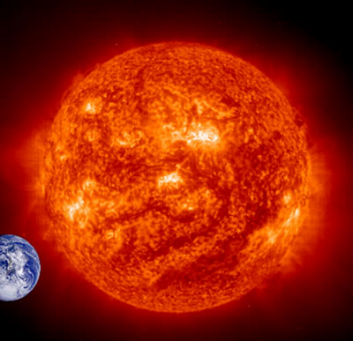
De zon.
De zon is de energievoorziening van ons zonnestelsel. Onze aarde draait in 365,25 dagen om deze “energiefabriek” heen. Daarnaast draait de aarde elke 24 uur om haar eigen as heen. Deze twee cycli zorgen voor de verschillende seizoenen en het verschil tussen dag en nacht. Planten die op aarde geëvolueerd zijn hebben dat gedaan mede gebaseerd op deze twee cycli.
De zon is de bron van bijna al het leven op aarde. Ze zorgt voor de energie die planten (producenten) nodig hebben om te groeien. Planten vormen met behulp van zonlicht en warmte, organisch materiaal uit water en koolstofdioxide. Dit proces wordt ook wel fotosynthese genoemd.

De zon is hiermee de eerste ecologische hoofdfactor, daarnaast veroorzaakt zij de andere twee hoofdfactoren: de watercyclus wat de beschikbaarheid van zoet water mogelijk maakt en de windstromen die we op aarde kennen.

Zoet water.
Bijna alle landplanten en dieren zijn direct afhankelijk van de beschikking over zoet water. Het oppervlak van onze planeet bestaat voor het grootste gedeelte uit het voor planten onbruikbare zout water. Door de warmte van de zon verdampt dit zoute water waarbij het zout achterblijft. Het verdampte water stijgt op en condenseert in de hogere koude lagen van de atmosfeer waardoor zich wolken vormen. Uit deze wolken valt regen op het vaste landoppervlak waardoor we zoet water hebben op het land.
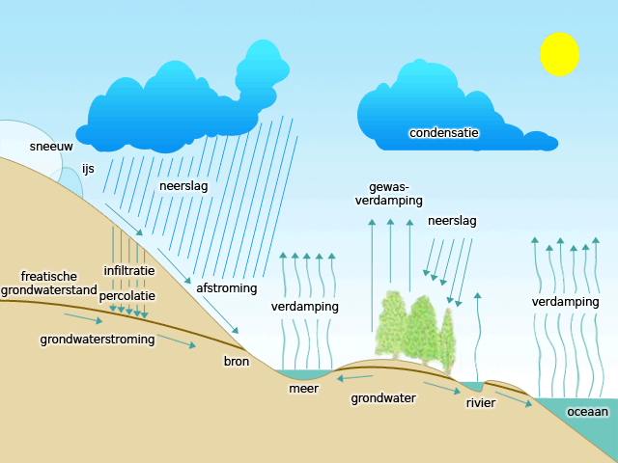
Dit zoete water staat aan de bron van alles wat groeit en bloeit op onze landoppervlaktes. De beschikbaarheid van zoet water is de tweede ecologische hoofdfactor.
(afbeelding van de watercyclus, bron: wikipedia.nl)

Wind.
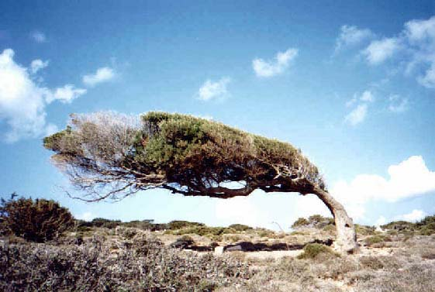
De wind kan een grote invloed hebben op de groei van planten en is dan ook de derde ecologische hoofdfactor. In Nederland brengt de wind uit verschillende richtingen verschillende warme of koude luchtstromen met zich mee. De noordenwind is vaak aanzienlijk kouder dan de zuidenwind. Door te kiezen voor een bepaald ontwerp kan je de koude wind uit je systeem houden. Om dit goed te doen kun je de volgende vragen stellen: Wat is de overheersende windrichting? Waar komt de koudste wind vandaan en waar de warmste? Welke wind is het sterkst? Welke planten kan ik waar neerzetten in mijn systeem om de wind letterlijk om de tuin te leiden?

De 3 hoofdfactoren samen.
De combinatie van deze 3 ecologische hoofdfactoren staat aan de basis van de groei van planten. Het belang van elke hoofdfactor verschilt per gebied. In Afrika is de zon in overvloed aanwezig en is zoet water vaak de beperking om een goed werkend ecosysteem te krijgen. In Nederland hebben we meestal meer dan genoeg water en is de zon juist de beperkende factor. Hierom zal een permacultuurontwerp in Afrika vooral op wateropvang gericht zijn. In Nederland zal het ontwerp juist gericht zijn op een zo groot mogelijke opvang van de zon. De wind is vaak een factor die op lokaal gebied een belangrijke rol speelt, in een windstil gebied hoef je er weinig rekening mee te houden en in een gebied waar veel wind is zijn ontwerpen om wind om te leiden van het grootste belang. Het is dan ook van groot belang je eerst af te vragen op welke van deze drie hoofdfactoren je het permacultuurontwerp vooral richt.

Het combineren van de 3 ecologische hoofdfactoren.
Met 1 hoofdfactor als belangrijkste en de twee andere in je achterhoofd kun je beginnen met een ontwerp wat alle 3 de factoren combineert. Hier eerst een paar voorbeeld ontwerpen om een inzicht te krijgen in de verschillende mogelijkheden.

De zonnecirkel.
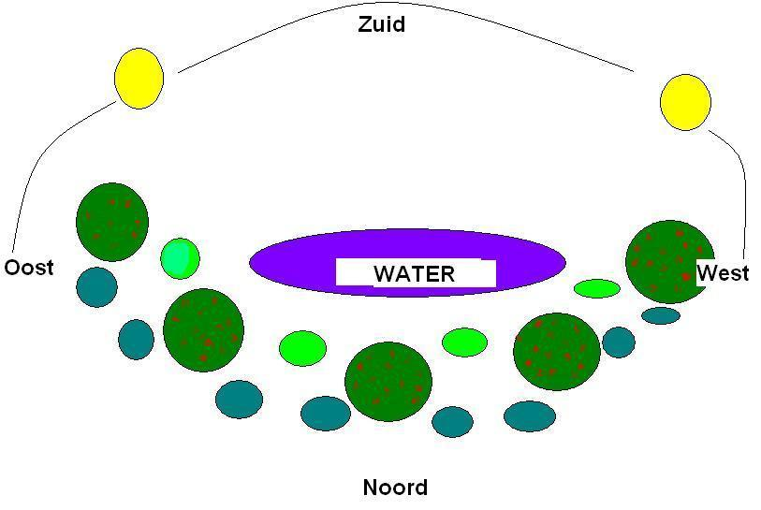
In deze tekening zie je het bovenaanzicht van een zogenaamde zonnecirkel.
De zonnecirkel is een typisch ontwerp voor een plaats waar de zon de beperkende factor is. Hier staan vijf grote fruitbomen in een halve cirkel gericht op het zuiden. Op deze manier vangen ze zo veel mogelijk zon op zonder met elkaar te concurreren om zonlicht. Daarnaast staan er op de zuidkant tussen de bomen 4 bessen struiken. Aan de noordkant staan nog 8 andere fruitstruiken. Dit zorgt voor een goede dichte zonnecirkel terwijl ze allemaal behoorlijk veel zon opvangen. Verder zorgt het water in het midden voor extra licht voor de planten in de cirkel door de reflectie van de zon op het water. Dit weerkaatste licht wordt namelijk recht naar de bomen toe gereflecteerd. Daarbovenop zorgt de vijver voor water en dient het als woonplaats voor kikkers en salamanders die verschillende insecten populaties onder controle houden. Bij mooi weer is, door de beschutting van de bomen, de waterplaats ook ideaal voor mensen om in te zwemmen. En dat is de essentie van permacultuur; voordeel voor de natuur en de mens simpelweg door een slim ontwerp.

De winddichte zonnecirkel met fruit.
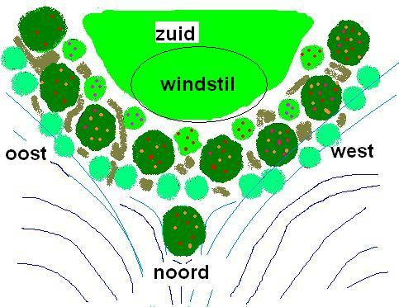
In plaats van water in het midden is er in dit ontwerp gekozen voor vruchtbare grond. Verder is het ontwerp er meer op gericht om de koudere winden uit het noorden en oosten buiten de deur te houden. Daarnaast wordt ook de westenwind in dit ontwerp redelijk buiten de deur gehouden. Doordat de zon optimaal wordt opgevangen en de wind om je systeem wordt geleid, creëer je in het midden een windstille plaats waar de zon volop staat te schijnen. Dit microklimaat is extra warm en erg gunstig voor planten die dit nodig hebben. Deze plaats is ideaal voor planten die van veel zon houden zoals, pompoenen, komkommers, tomaten etc.
Uiteraard kun je de cirkel ook omdraaien om zo een schaduwrijk midden te krijgen. In Spanje en Afrika zul je dus eerder voor een omgekeerde zonnecirkel kiezen. Verder kun je door het plaatsen van een goed windscherm om je eigen huis behoorlijk wat energie besparen. Dit komt omdat de wind minder warmte afvoert en je dus minder snel de kachel weer hoeft aan te doen. Als je zo`n scherm dan ook nog eens van walnoten, tamme kastanjes en hazelnoten maakt kun je in de herfst lekker van de oogst van je windscherm genieten. Wederom een situatie waar het mes aan beide kanten snijdt door een slim systeem.

Wateropslag ontwerp.
Dit laatste voorbeeld richt zich op een zo efficiënt mogelijk gebruik van water. Als eerste zitten er bochten in de rivier. Zo`n bochtige rivier/watergoot wordt in de permacultuur ook wel swale genoemd. Door deze swales stroomt water minder snel en kan er meer water de bodem in trekken. (Swales worden op heuvels op dezelfde hoogtelijn gegraven zodat het afstromende water van de berg wordt opgevangen en de bodem ingaat. Zonder swales stroomt water van heuvels vaak snel af en door de snelheid wil er ook nog wel eens behoorlijk wat land meestromen.)
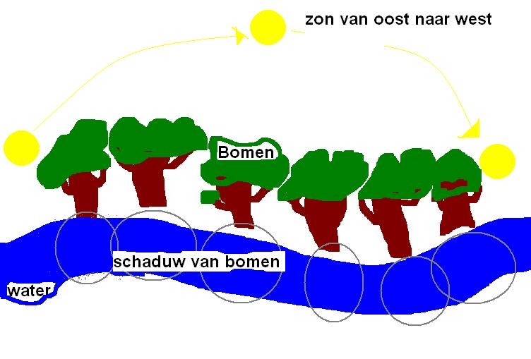
Verder staan in dit ontwerp de bomen tussen de zon en de rivier in. Hierdoor zorgen ze dat het water van zonsopkomst tot -ondergang van schaduw is voorzien. Hierdoor verdampt er een stuk minder water. Er zouden ook nog struiken rondom de waterstroom kunnen worden gezet zodat de wind minder invloed krijgt en er nog minder water verdampt. Dit ontwerp wordt veel in landen gebruikt waar water de beperkende factor is.

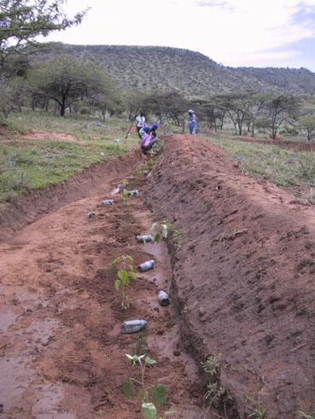
Op de afbeelding kun je zien hoe mensen dit ontwerp in de praktijk aanleggen in Afrika. Het zo efficiënt mogelijk benutten van het water wordt in de permacultuur ook wel water harvesting genoemd.

Overige voorbeelden.
Voor meer ideeën kun je de in het begin van deze cursus aangeraden literatuur raadplegen. Ook staan er op www.permacultuurnederland.org bij het kopje voorbeelden & verdieping inspirerende voorbeelden gemaakt door Nederlandse permacultuur actievelingen.

Uitleiding
In dit hoofdstuk is kennis gemaakt met het belangrijkste principe van permacultuur namelijk het basisontwerp van het verdere permacultuur systeem. Hier leg je de grote lijnen vast hoe het systeem ingedeeld gaat worden. Vervolgens is het van belang dat je het ontwerp gaat invullen met planten. De rol en het belang van planten zal in het volgende hoofdstuk worden besproken.

Beantwoord de volgende vragen.

Opdracht 1.1
Waar komt het woord permacultuur vandaan?
Wat is permacultuur?

Opdracht 1.2
Wat zijn de 3 ecologische hoofdfactoren en waarom zijn ze zo belangrijk voor de basis van een permacultuur ontwerp?

De basis van een goed permacultuur ontwerp begint met het aangeven van deze drie hoofdfactoren. Maak een plattegrond van je eigen huis, of van de locatie met omliggende grond waarvoor je het ontwerp wilt maken. Met een goede plattegrond kun je verder naar de volgende opdrachten.

Opdracht1.3
Om de zonne-instraling zo goed mogelijk in kaart te brengen is het van belang dat je het punt aangeeft waar de zon op zijn hoogste punt staat, op het noordelijk halfrond is dit het zuiden. Dit kan met behulp van een kompas gedaan worden of via andere methoden. Geef naast het zuiden ook de plaats aan waar de zon opkomt en waar die ondergaat.

Opdracht 1.4
Breng in kaart hoe de waterafvoer is geregeld vanaf de daken, wordt het water opgevangen in een ton waaruit je het kunt gebruiken of wordt op de riolering geloosd? Geef de afvoerleidingen aan op de plattegrond. Geef eventuele sloten en vijvers op het gebied ook aan.

Opdracht 1.5
Geef op je plattegrond aan wat de overheersende windrichting is. Geef daarnaast aan waar gemiddeld gezien de koudste wind vandaan komt. Geef de overheersende windrichting aan met een pijl met de richting in de rand van de plattengrond zet hier een O bij van overheersend. Zet ook een pijl in de rand voor de koudste wind, zet bij deze pijl de letter K van koudste.

Opdracht 1.6
Bepaal wat voor systemen je aan wilt leggen en waar ze komen te liggen. Een warm terras, een windstille rokershoek, een afscherming tegen de wind voor energiebesparing en extra warmte in je huis. Bedenk wat voor functie je systeem moet hebben en noteer dit. Maak vervolgens een grove schets waarin je de het basisontwerp aangeef.

Les 2: Planten als basis van het ecosysteem.

Inleiding.
Planten gebruiken de zon om koolstofdioxide en water om te zetten in zuurstof en organische materialen. Dit proces heet fotosynthese. Doordat planten dit kunnen, bepalen zij hoeveel energie er in totaal in het ecosysteem wordt vastgelegd. Deze hoeveelheid energie bepaalt de mogelijke uitgebreidheid van het verdere ecosysteem. Dit hoofdstuk zal daarom ingaan op hoe je zoveel mogelijk (nuttige) planten in je systeem kunt zetten. Daarnaast zal het dieper ingaan op hoe je nu juist zo nuttig mogelijke organismen voor je systeem uitzoekt.

Planten als basis van het ecosysteem.
Veel dingen beginnen simpel, zo ook een ecosysteem. Het vastleggen van zonne-energie wordt gedaan door planten. Hoe meer planten je in je systeem hebt hoe meer energie er in je systeem wordt vastgelegd. Planten kunnen gegeten worden door mensen, rupsen, slakken, schapen, koeien etc. Hoe meer planten er zijn, hoe meer van deze planteneters je kunt hebben in je systeem. Wij zouden sommige van deze plantenetende dieren ook weer kunnen eten en er zijn ook andere dieren die graag dieren lusten. Denk bijvoorbeeld aan een vogel die een rups eet. Zo wordt een ecosysteem al snel gevuld met allerlei verschillende dieren en wordt het daarom ook snel een stuk complexer.
Verder kan geen enkel lang draaiend ecosysteem zonder organismen die dood materiaal afbreken en omzetten tot nieuwe bouwstoffen. Voorbeelden hiervan zijn pissebedden, duizendpoten, wormen en veel bacteriën en schimmels. Hoewel er soms raar tegen deze organismes wordt aangekeken zijn ze wel erg nuttig. Zij zorgen er namelijk voor dat oude ongebruikte vormen af worden gebroken en de voedingstoffen opnieuw beschikbaar komen. Zo kan de cirkel van het leven rond en rond en rond blijven gaan.

Permacultuur probeert de productie van een systeem zo hoog mogelijk te krijgen op een natuurlijke wijze. Dit gebeurt door zo veel mogelijk zonne-energie door planten te laten vastleggen. Een belangrijk principe hierbij is de opdeling van alle planten in 7 lagen. De Engelse term voor dit permacultuurprincipe is “stacking”.

7 lagen planten om zon op te vangen.
In permacultuur worden planten opgedeeld in 7 verschillende lagen van begroeiing. Deze opdeling is gebaseerd op de hoogte van, en gedeeltelijk ook het groeitype van de plant. Hier volgt eerst een tabel met een aantal voorbeelden per laag, de voorbeelden zijn hier vooral gebaseerd op de functie voedsel plus een aanvulling van andere beschikbare planten.

1) Hoge bomen | Walnoten, tamme kastanje, hoogstam fruitbomen
2) Lage bomen | Laagstam fruitbomen, hazel- en lambertsnoten
3) Klimplanten | Druiven, kiwi`s, passievrucht, hop
4) Struiken | Rode en zwarte bessen, frambozen, jostabessen
5) Kruidlaag | Vele groenten, kruiden en bloemen
6) Bodemkruipers | Komkommers, pompoenen, courgettes, aardbeien
7) Knolgewassen | Aardappelen, aardperen, wortels, uien, knoflook

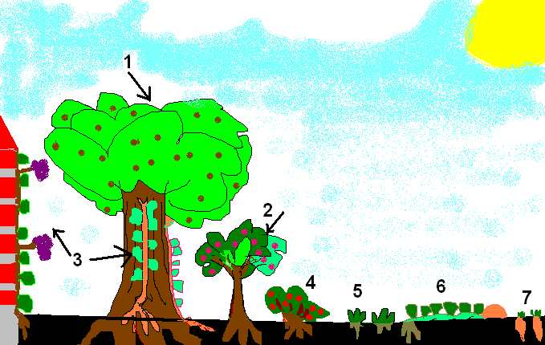
Een belangrijk verschil van permacultuur met monoculturen is dat je in permacultuur juist zoveel mogelijk lagen bij elkaar probeert te laten groeien, hierdoor vang je per vierkante meter meer zon op en zorg je in totaal voor een grotere opbrengst per vierkante meter. In een permacultuur systeem zul je dus vaak zien dat onder de appelbomen frambozen of andere fruitstruiken gezet worden. Het licht wat niet wordt opgevangen door de fruitboom kan zo door de volgende laag gebruikt worden. Op de bodem kan klaver geplant worden die het allerlaatste licht opvangt. Klaver kan mooi de grond op een natuurlijke manier bemesten waar de fruitstruiken en bomen weer voordeel van hebben. Hier een plaatje met de zeven lagen.
(1=Hoge bomen, 2=Lage bomen, 3=Klimplanten, 4=Struiken,
5=Kruidlaag, 6=Bodemkruipers, 7=Knolgewassen)

Verschillende plantlagen verhogen de totale diversiteit van het systeem.
Omdat je in permacultuur gebruikt maakt van meerdere lagen tegelijkertijd heb je per vierkante meter meer 3 dimensionale structuur (3D structuur), een boom heeft een dikke stam met hoge takken waar op grote hoogte bladeren aan zitten. Een struik heeft lager weer takken met bladeren en de klaver heeft ook weer zijn eigen oppervlak aan begroeiing. Door deze verscheidenheid van verschillende plantenstructuren op verschillende hoogtes, zijn er per vierkante meter ook veel verschillende plaatsen waar verschillende dieren zich thuis voelen. Sommige vogels zitten graag hoog in de boom, andere liever in de struiken, hetzelfde geldt voor insecten. De een zit graag in de grond, de ander hoog, een derde het liefst op de boomstam etc. In een permacultuursysteem heb je daarom vaak veel meer verschillende insecten, vogels en andere dieren dan in bijvoorbeeld een stuk land wat alleen maar gras is of een stuk waar alleen maar maïs staat. Deze verscheidenheid aan soorten binnen een systeem wordt ook wel diversiteit genoemd. Permacultuursystemen krijgen vaak automatisch door hun opbouw met verschillende plantenlagen een grote diversiteit. Je hebt dus niet alleen zelf meer oogst, de natuur heeft ook veel voordeel van een goed ontworpen permacultuursysteem.

7 lagen wortels om voedingsstoffen op te nemen.
Als laatste is er nog een ander voordeel van het gebruik van meerdere begroeiingslagen bij elkaar. Dit voordeel bevindt zich onder de grond. Hoge bomen hebben veel diepere wortels dan bijvoorbeeld gras. Deze bomen halen met hun diepe wortels de voedingstoffen uit deze diepere grondlagen. Dus niet alleen heb je boven de grond 7 verschillende lagen. Ook onder de grond heb je verschillende lagen waar de planten hun voedingsstoffen uit halen. Hierdoor concurreren de planten minder met elkaar om voedingsstoffen en gebruik je in totaal een veel groter stuk van de hoeveelheid grond die beschikbaar is. Een ander voordeel is, dat als in de winter de bomen hun blad verliezen deze terecht komen op de grond en hier verteerd worden. Zo komen de voedingstoffen het jaar erna ook vrij voor de planten die hun wortels dicht bij het oppervlak hebben. Deze planten zouden op een andere manier nooit gebruik kunnen hebben gemaakt van de voedingstoffen die zo diep in de grond zitten.

Meerder begroeiingslagen hebben meerdere voordelen.
Een van de belangrijkste redenen dat tropische regenwouden de hoogst productieve systemen ter wereld zijn is dat er in een tropisch regenwoud heel veel plantlagen tegelijk aanwezig zijn. Diegenen die er ooit geweest zijn zien wat een explosie van groen het daar is. Hier in ons klimaat is er minder zon beschikbaar dan in een tropisch regenwoud en daarom is het moeilijk om alle 7 lagen tegelijkertijd te creëren maar een stuk of 3 of 4 is vaak goed mogelijk. Een goed permacultuursysteem probeert zoveel mogelijk lagen begroeiing te maken voor optimale invang van de zon, een grotere diversiteit en een groter gebruik van de bodem om voedingsstoffen uit te halen. Echter de hoeveelheid planten is niet alleen belangrijk, het is ook belangrijk om organismen uit te zoeken met een nuttige functie. Hier heeft permacultuur een ander systeem voor ontwikkeld, de zogenaamde 3 functie regel.

De 3 functie richtlijn zorgt voor veerkracht van het systeem.
De 3 functie richtlijn is voortgekomen uit het volgende belangrijke principe voor een permacultuursysteem:

Ieder organisme heeft meerdere functies in het systeem.
Elke functie in het systeem wordt door meerdere organismen ondersteund.

Dit houdt in dat een appelboom naast het leveren van appels ook bijvoorbeeld een schaduwplek kan geven en dat het meehelpt met het vormen van een eerder genoemde zonnecirkel. (ieder organisme heeft meerdere functies) De functie van het leveren van fruit wordt naast appelbomen ook gedaan door perenbomen, pruimenbomen en bessenstruiken. (elke functie van het systeem wordt door meerdere organismen ondersteund) Door dit idee consequent toe te passen krijg je een systeem wat betrouwbaar is en veerkracht heeft. Mochten de appelbloesems een bepaald jaar doodvriezen dan heb je nog steeds fruit van de overige fruitbomen en struiken. Dit is ook een belangrijk verschil met de monocultuur waar producten maar 1 functie hebben, en de functie van het systeem vaak maar door 1 type organisme wordt ondersteund. Als je dan bijvoorbeeld last krijgt van de aardappelziekte terwijl je alleen maar aardappels verbouwt, dan heb je een gigantisch probleem.
Om te kijken wat voor verschillende functies een bepaald organisme heeft kan de 3 functie richtlijn worden toegepast. Je probeert elk organisme, zowel planten als dieren, minimaal 3 functies te geven, je zet in op 3 functies omdat je zo constant creatief denkt en een efficiënt systeem krijgt. Voedsel- productie, windkering, houtproductie en slakken bestrijding zijn een aantal voorbeelden van functies die een plant of dier kan vervullen.
Om te leren hoe je 3 functies per organisme kunt toewijzen dien je vooral goed te kijken naar een organisme, en de volgende vragen te stellen:
1) Wat is het? (Geef bij een plant aan in welke laag de plant ingedeeld kan worden.)
2) Wat doet het, wat heeft het voor eigenschappen?
3) Welke eigenschappen van dit organisme kun je nuttig gebruiken?

Probeer deze vragen zo volledig mogelijk te beantwoorden, laat geen dingen weg omdat ze op het eerste gezicht niet nuttig lijken. Objectief kijken en alles wat in je opkomt bij het organisme opschrijven is de truc. Vervolgens kun je gaan kijken welke eigenschappen je werkelijk nuttig kunt gebruiken. Twee voorbeelden om bekend te raken met het principe.

De kruisbes.

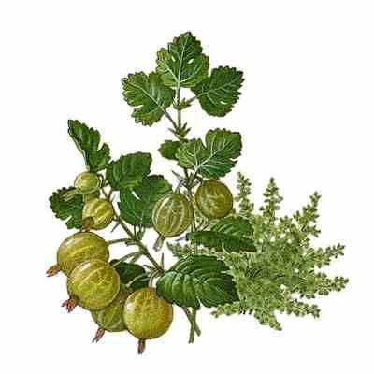
1) Wat is het?
Het is een struik (laag 4, struiklaag), het is een dichte struik, het is een struik met stekels, fruit en groene bladeren. Het heeft wortels.
2) Wat doet het, wat heeft het voor eigenschappen?
Het houdt grond vast, het zet koolstofdioxide, voedingstoffen en water om in bladeren en eetbare vruchten met behulp van zonlicht. Het prikt met de doornen.
3) Welke eigenschappen van dit organisme kun je nuttig gebruiken?
Het fruit kun je eten, de stekels kunnen voor een levende omheining worden gebruikt tegen dieren. De struik zelf kan wind wegvangen en de wortels geven structuur aan de grond. Deze struik zou in een windcirkel kunnen staan in de onderlaag, hij geeft fruit, houdt wind tegen en zorgt voor zonneopvang.

Deze kruisbes heeft meerdere functies, één daarvan is het geven van fruit. Als je gebruik maakt van verschillende planten die fruit geven, denk aan frambozen, bramen, aardbeien, appel-, peren- en pruimenbomen. Dan zie je dat de functie van fruit leveren door meerdere organismen wordt ondersteund. Ieder organisme heeft meerdere functies in het systeem en elke functie van het systeem wordt door meerdere organismen ondersteund.
Dit al eerder genoemde principe komt in elk ecosysteem op aarde voor, het wordt in de ecologie ook wel functional redundancy genoemd. Je ecosysteem zal niet snel ineen storten omdat de functies goed verspreid zijn. Als één van de functies van een plant wordt uitgeschakeld zijn er genoeg andere planten die deze functie kunnen overnemen. Door de drie functie richtlijn goed toe te passen creëer je een langdurig stabiel ecosysteem met nuttige organismen en de veerkracht van een natuurlijk ecosysteem.

Een voorbeeld van hoe permacultuur op deze manier al in Afrikaanse landen is toegepast is dat veel rondtrekkende nomadenstammen hout kapten om een afrastering voor hun vee te bouwen in de nacht. De bomen hielden de grond vast maar doordat deze functie weg viel ontstond er veel bodemerosie. Vervolgens werd het regenwater niet meer door de planten de grond ingeleid omdat er geen planten meer waren en stroomde er veel meer water af via het oppervlak.
Het gebied zal als je deze methode handhaaft telkens meer verwoestijnen tot er op het laatst niets bruikbaars meer groeit. Een oplossing hiervoor is de stekelomheining. Deze nomadenstammen planten nu de meest droogtebestendige grote stekelstruiken in een cirkel overal op hun trekroutes. Hier wordt een klein gat in gemaakt wat afgesloten kan worden met een paar stukken touw of een hek waar het vee nu ‘s nachts in gestald kan worden. Er is geen houtkap meer nodig, sterker nog er worden extra struiken geplant. Hierdoor herstelt het ecosysteem zich langzaam. Zo zie je hoe belangrijk het is om na te denken over de functies die je wilt hebben in het systeem en het laat ook zien hoe afhankelijk wij als mensen zijn van de natuurlijke systemen om ons heen. Maar terug naar de drie functie regel, nog een voorbeeld:

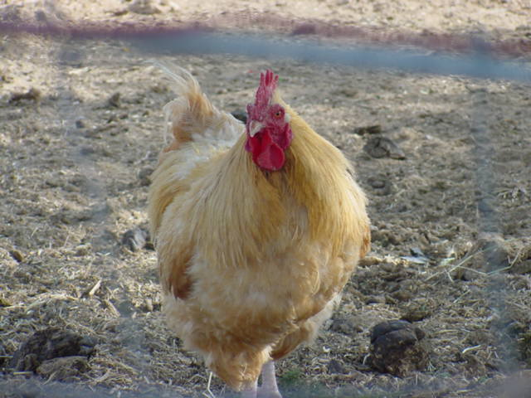
De kip.
Dit keer een dier wat in het systeem kan leven en nuttige functies voor het systeem kan verzorgen.

1) Wat is het?
De kip is een grondvogel met veren, twee poten, twee vleugels, een kop, lijf en staart.
2) Wat doet het, wat heeft het voor eigenschappen?
Een kip eet wormen en plantenresten zet dit om in vlees, eieren, kuikens, veren en mest. Een kip scharrelt in de grond voor het vinden van voedsel.
3) Welke eigenschappen van dit organisme kun je nuttig gebruiken.?
De kip als voedsel, de eieren als voedsel, de mest, het omwoelen van de grond door de kip en eventueel de veren.

Een voorbeeld van hoe de kip vaak in een permacultuursysteem gebruikt wordt, is de kippentractor. De kippen zitten in een verplaatsbare omheining en worden op een stuk land gezet waar veel onkruid groeit. Op deze plaats woelen ze de grond om en eten het onkruid op, de grond wordt zo kaal gegeten en tevens bemest. Als een stuk grond helemaal kaal is, wordt de omheining verplaatst naar een nieuw stuk met onkruid. Nu kunnen er direct planten gezet worden in het omgeploegde bemeste stuk grond. Door zoveel mogelijk functies van je organismen in het systeem te gebruiken maak je een systeem waar je telkens minder arbeid in hoeft te stoppen. Een beroemde uitspraak binnen permacultuur is dan ook: Werk is elke behoefte waarin niet door het systeem wordt voorzien.

Als je vanuit een functioneel standpunt naar organismen gaat kijken kom je gemakkelijker op nieuwe ideeën. Met deze drie vragen kun je sneller functies toeschrijven aan een organisme. Hiermee wordt het gemakkelijker om een duurzaam ecosysteem te bouwen waar elk organisme meerdere functies heeft en elke functie door verschillende organismen wordt ondersteund. Het is een leuk proces omdat je er veel creativiteit in kwijt kunt en door de verschillende organismen met hun functies aan elkaar te koppelen krijg je telkens een beter op zichzelf draaiend systeem.

Uitleiding
Planten als basis voor het ecosysteem en de drie functie regel voor uitzoeken van geschikte organismen zijn twee belangrijke principes binnen permacultuur die in dit hoofdstuk besproken zijn. In het volgende hoofdstuk zal verder worden gekeken naar functies binnen een permacultuursysteem.

Beantwoord de volgende vragen.

Opdracht 2.1
Beantwoord de volgende vragen voor de volgende 4 organismen van een eventueel permacultuursysteem. De organismen zijn:

A) tamme kastanje
B) laagstam appelboom
C) druivenplant
D) eend

De vragen zijn
1) Wat is het? (Geef bij een plant aan in welke laag de plant ingedeeld kan worden.)
2) Wat doet het, wat heeft het voor eigenschappen?
3) Welke eigenschappen van dit organisme kun je nuttig gebruiken?

Opdracht 2.2.
Bekijk het gebied waar je het permacultuursysteem voor ontwerpt en probeer zoveel mogelijk verschillende lagen van begroeiing en nuttige organismen te vinden. Hoeveel lagen begroeiing zijn er nu al aanwezig? Wat voor organismen die er nu al zijn kun je straks ook gebruiken in je permacultuur systeem?

Opdracht 2.3
In deze opdracht gaan we verder met het ontwerp.
-Zoek voor je eigen permacultuur ontwerp uit wat voor functies je wilt hebben in je systeem. (voedselvoorziening, waterzuivering, houtproductie, esthetische functie, combinaties van etc.)
In het volgende hoofdstuk zullen we hier ook nog wat verder op in gaan.
-Bepaal hoeveel lagen planten je op welke plaatsen in je systeem wilt gebruiken.(in het vorige hoofdstuk heb je aangegeven waar de zon staat dus je kunt beredeneren waar de meeste zon komt. In zonrijke gebieden kun je meer plantlagen onderhouden dan op plaatsen die nu al zonarm zijn.)
-Bepaal wat voor planten je per laag wilt gebruiken in overeenstemming met je functies. (fruitbomen en struiken voor voedsel bijvoorbeeld, dennen, sparren en bamboe voor bouwmateriaal productie, etc.)
-Bepaal per plant wat voor functies deze heeft. Gebruik de drie vragen hiervoor om makkelijker 3 functies per plant toe te kennen.
-Controleer voor jezelf of elke plant meerdere functies vervult en of elke functie door verschillende planten wordt ondersteund.
-Noteer de bevindingen van deze vragen voor jezelf in een formulier zodat je later voor jezelf kunt zien waarop bepaalde organismen uitgezocht zijn. En tevens is het handig als je het systeem uit wilt leggen aan een ander..

Opdracht 2.4
-Pas je ontwerp aan en geef in het ontwerp door middel van een legenda aan welke planten je waar neerzet. (Op het formulier zet je de planten met hun functies, op het ontwerp alleen de planten in de legenda)

Les 3: Functies van planten en hun relatie met de omgeving.

Inleiding.
In dit hoofdstuk wordt verder ingegaan op de functies die een permacultuur systeem kan hebben. Aangezien planten de meeste functies hebben wordt hier voornamelijk naar gekeken. Ook wordt er verder gekeken naar relaties tussen planten en bepaalde bacteriën en schimmels. Ook zal er nader op het belang van een goed bodemleven worden ingegaan.

Functies en relaties van planten.

Functies voor de mens.
De plantenfuncties die bruikbaar zijn voor mensen bepalen voor een groot gedeelte met wat voor planten een permacultuur ontwerp wordt aangeplant. Hier de meest gebruikte functies op een rijtje met een aantal voorbeelden.

Functie van planten: | Voorbeelden:
Voedselvoorziening | Fruit, groente, knollen
Bouwmaterialen | Hout, bamboe, grote bladeren
Brandstof | Hout, plantaardige oliën
Medicinale werking | Allerlei specifieke planten
Waterzuivering | Wilgen, riet, overige waterplanten
Overige functies | Kledingmateriaal, verfmateriaal, windkering, het tegengaan van bodemerosie, etc.

Per functie hoort een andere set planten. Als je een eetbaar systeem wilt kies je als hoge-bomen-laag voor notenbomen en hoogstamfruitbomen en daaronder zet je hazelnoten, bessenstruiken en op de grond laag zet je pompoenen. Wil je echter vooral hout uit je systeem oogsten dan kies je eerder voor sparren en dennen met bamboe eronder. Het is daarom van belang om voor jezelf te weten welke stukken van je ontwerp welke functie dienen te vervullen. Er is een verzameling van planten gemaakt die te vinden is in de Nederlandse Eetbare Planten en Paddenstoelen Database waar je op plantlaag en op functie kunt selecteren. Deze is te vinden op: www.permacultuurnederland.org/planten.php

Functies van planten voor planten.
Naast functies van planten die de mens kan gebruiken is er ook een categorie functies die de groei van andere planten doet verbeteren. Als de ene plant naast de andere wordt gezet kan de ene plant hier voordeel van ondervinden en soms hebben ze er zelfs beide voordeel van. Planten kunnen elkaar op verschillende manieren stimuleren. Zo weren de wortels van het Afrikaantje bepaalde nematoden die aardappelen eten, doordat ze stoffen afscheiden die schadelijk zijn voor die nematoden. Tevens kan de ene plant roofinsecten aantrekken die de parasieten van een andere plant opeet. Over onderlinge functies van planten zijn vooral gegevens bekend uit het veld zelf.

Dit micromanagement, wat behoorlijk kennisintensief is, kan zorgen voor een flinke verbetering van de oogst in je systeem en is daarom zeker de moeite waard om je eens in te verdiepen. Dit begrip, waar planten voordeel hebben van elkaar, wordt ook wel companion planting genoemd.

Relaties met bacteriën.
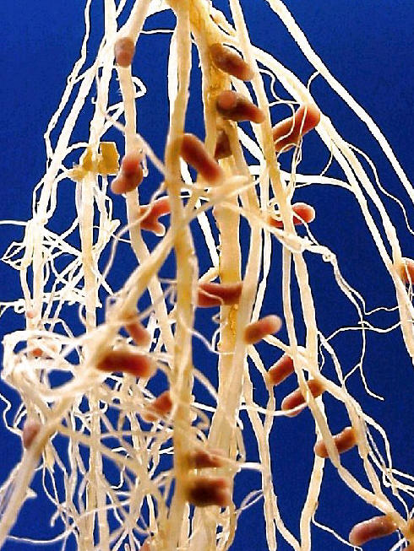
Naast de positieve relaties die planten onderling hebben, hebben sommige planten ook samenwerkingsverbanden met bacteriën en schimmels.
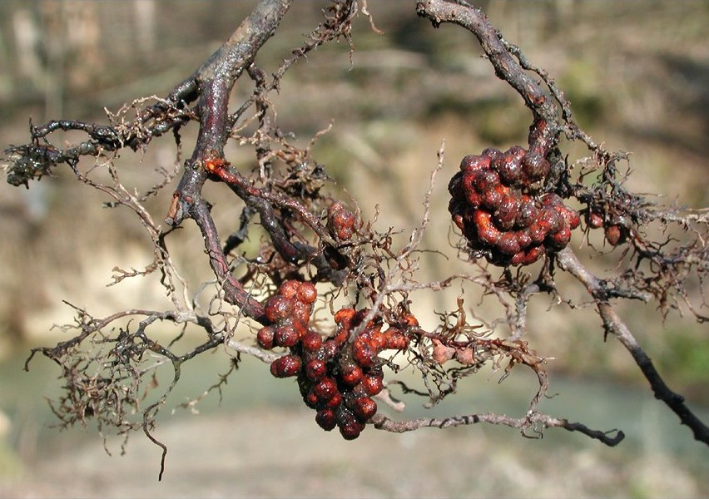
Er zijn twee bekende bacterie families die stikstof binden en een relatie aan kunnen gaan met bepaalde planten. Dit zijn de rhizobia sp. en de frankia sp. Planten die een verbinding aangaan met de rhizobia bacterie komen vooral uit de vlinderbloemigen familie. Klavers, bonen en erwten behoren bijvoorbeeld tot deze familie. Voorbeelden van planten die een relatie met de frankia bacterie aangaan zijn elsbomen, duindoorn en olijfwilg. Beide bacteriefamilies halen stikstof uit de lucht en binden dit in de grond. Deze natuurlijke meststof wordt met de plant geruild voor suikers en een woning in de wortels van de plant. Op het bovenste plaatje zie je de knolletjes die in een plantenwortel worden gevormd door de rhizobia bactierie. Op de foto eronder zie je wortels die samenwerken met de frankia bacterie. Planten die in staat zijn samen te werken met stikstoffixerende bacteriën worden ook wel groenbemesters genoemd. In de permacultuur worden groenbemester graag gebruikt als natuurlijke bemesters van de grond. Ook de biologische landbouw maakt er graag gebruik van.

De Azteken maakten in hun landbouwtechnieken al gebruik van companion planting en deze stikstoffixerende planten. Ze plantten eerst maïskorrels, deze groeiden snel omhoog, als de plant rond de 30 cm hoog was werden er bonen naast gezet. De bonen gebruikten de maïsstengel als klimstok, tegelijkertijd bonden stikstofbindende bacteriën in de bonen stikstof in de grond wat vooral door het maïs werd opgenomen voor extra groei. Als laatste werden er pompoenen tussen gezet die over de grond kropen. Met hun grote bladeren zorgden ze ervoor dat er geen zonlicht op de grond kwam en zo onkruidbeperkend werkte. Al de planten stimuleerden elkaar op deze manier in de groei. Dit soort slimme systemen komen gelukkig telkens meer terug in onze huidige landbouwsystemen.

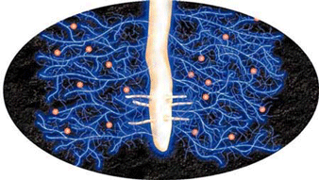
Relaties met schimmels.
Er zijn ook planten die een relatie aangaan met schimmels, de mycorhiza schimmel vormt een vlies rond de wortels van een plant en vertakt vervolgens. De schimmel ruilt voedingstoffen met de plant voor suikers die de plant heeft aangemaakt met behulp van de zon. Door deze relatie zijn planten in staat om met behulp van de mycorhiza schimmel meer voedingstoffen uit de grond te halen. Op het plaatje zie je de witte plantenwortel met de blauwe mycorhiza schimmel draden eromheen. Je ziet dat het oppervlak waar de plant nu voedingstoffen uit kan halen sterk toegenomen is. Wederom een natuurlijke win-win situatie tussen organismen waar wij mensen slim gebruik van kunnen maken.
© Plant Health Care. www.phceurope.com

Het belang van een goed bodemleven.
De aanwezigheid van een goed bodemleven met veel reducenten (organismen die dood materiaal afbreken) is van groot belang voor een goedlopend permacultuur systeem. Dode resten dienen snel te worden afgebroken en omgezet te worden tot nieuwe voedingstoffen voor de nieuwe generatie planten. Het is belangrijk om deze bouwstenen in cirkels rond te laten gaan en niet uit je permacultuursysteem te halen. Laat dode plantenresten dus vooral liggen of gebruik ze. Permacultuur streeft een groot hergebruik na van alle grondstoffen. Door niet te veel met grondstoffen te gaan slepen en al het organische afval terug te brengen in de kringloop van het systeem krijg je een efficiënter systeem wat niet kunstmatig bijgemest hoeft te worden. Daarnaast scheelt het veel energie aan transportkosten en verpakkingsmateriaal als voedsel lokaal verbouwd en gebruikt wordt. Hoe sneller dood organisch materiaal wordt afgebroken en teruggebracht in het systeem, hoe sneller de kringloop kan gaan draaien. Vandaar dat een goed bodemleven essentieel is voor een goed en lang werkend permacultuursysteem.

Een gezonde bodem voorkomt ziektes.
Daarnaast zorgt een gezond en divers bodemleven ervoor dat er minder snel ziektes je systeem binnen dringen. Mocht dit desondanks toch gebeuren, dan kunnen ze zich minder goed verspreiden. Dit komt omdat in een systeem met een goed bodemleven de meeste plaatsen in de bodem al bezet zijn, een ziektekiem moet veel meer concurreren met de al bestaande organismen in de bodem en zal daarom minder snel voortbestaan en zich minder snel verspreiden. Het hebben van veel zwarte grond zorgt ervoor dat daar weinig organismen zitten, krijg je dan een ziekte in het systeem, laten we de aardappelschimmel nog eens als voorbeeld nemen, dan kan deze zich snel en gemakkelijk verspreiden omdat er nog geen andere organismen woonden op die plaatsen en heb je wederom een groot probleem. Op het moment dat je een rijk en divers bodemleven hebt breng je daarmee een soort antiziekte laagje aan in je systeem.

Hoe krijg je een goed bodemleven?

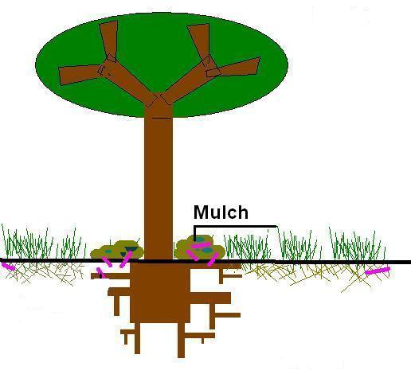
Mulchen.
Een goede bodem kun je opbouwen en telkens verbeteren. Een bodem die te allen tijde bedekt is met dood organisch materiaal of levende planten wordt vanzelf gezond. Dat klinkt gemakkelijk en dat is het ook. Als levende planten zijn klavers of andere natuurlijk bemestende planten heel geschikt.
Mulchen is het beleggen van de bodem rondom een plant met organisch materiaal. Stro, bladeren of geplukt onkruid (zonder zaden) zijn hier uitermate geschikt voor.
Door te mulchen sluit je het licht voor onkruid rondom die plant af. Hierdoor kan het onkruid minder groeien, daarnaast vormt de laag dood organisch materiaal een afdekking van de bodem waardoor deze minder snel uitdroogt in de zomer en minder snel bevriest in de winter. Als laatste wordt het organisch materiaal afgebroken door wormen en andere reducenten waardoor er een constante langzame bemesting is voor de plant waar de mulch omheen is gelegd. Veel vliegen in een klap.
Je gebruikt al je onkruid op deze manier op een nuttige manier en het scheelt ook nog eens flink schoffelwerk. Doordat de bodem altijd vochtig is en er bijna altijd dood organisch materiaal te vinden is zijn er constant reducenten bezig met het afbreken van organisch materiaal en krijg je automatisch een bodem met een gezond en rijk leven. Mulchen is dan ook een veel toegepaste techniek in de permacultuur.

Gras remt groei andere planten.
Planten kunnen voordelige effecten hebben op elkaar, maar ze kunnen elkaar in hun strijd om een plaatsje ook flink bestrijden. Zo is het bekend dat gras rond jonge boompjes de groei van deze bomen behoorlijk kan remmen omdat ze met hun wortels bepaalde chemicaliën in de grond uitscheiden. Deze chemische communicatie tussen planten wordt ook wel allopathie genoemd. Meestal is dit zoals bij gras op de jonge bomen (de wortels zitten dan nog niet diep genoeg om niet meer onder invloed te komen) een negatief effect. Dit is dus een extra reden om in ieder geval rond jonge bomen en bessenstruiken goed te mulchen.

Uitleiding
In dit hoofdstuk is vooral gekeken naar functies, een belangrijk thema binnen permacultuur. Het afstemmen van de verschillende functies binnen het systeem is een soort micromanagement. Naast dat het erg interessant is kan het je systeem aanzienlijk efficiënter maken. Daarnaast is het belang van een goed bodemleven te hebben uitgelegd en wordt een handvat gegeven hoe je dit voor elkaar krijgt. In het volgende hoofdstuk zal worden ingegaan op twee permacultuurbegrippen die meer op het ontwerpvlak liggen; zonering en hulpbronnen.

Beantwoord de volgende vragen.

Opdracht 3.1
Bedenk zoveel mogelijk functies die een plant kan vervullen wat van nut kan zijn voor de mens.

Opdracht 3.2
Bedenk zoveel mogelijk functies die een plant kan vervullen voor een andere plant.
(Zowel direct als indirect)

Opdracht 3.3
Zoek, eventueel met behulp van internet, 5 planten op die een samenwerking aangaan met de stikstofbindende bacterie rhizobium. (tip: zoek op leguminosen, stikstoffixerende planten of rhizobium)

Opdracht 3.4
Pas je ontwerp aan met de kennis die je hebt opgedaan. Voeg eventueel nieuwe planten toe, vervang anderen. Geef alles duidelijk in je legenda aan. Pas eventueel het formulier aan omdat je nieuwe planten hebt gevonden of meer functies hebt bedacht voor de planten die je al uitgekozen had.

Les 4: Zonering en hulpbronnen

Inleiding.
In dit hoofdstuk worden twee interessante permacultuurbegrippen behandelt. Het zoneringprincipe is vooral een erg handig idee om je ontwerp zo praktisch mogelijk in te richten. De hulpbronnen die binnen permacultuur voorkeur verdienen laten nog eens duidelijk zien dat het een systeem is wat zich richt op een langdurige overleving van de mens in samenwerking met haar omgeving.

Zonering.
Het systeem van zonering is een mechanisme om de organismen die je wilt gaan gebruiken in het systeem zo efficiënt mogelijk in te delen in je ontwerp. Met zonering leg je verschillende zones aan. Deze zone`s zijn gebaseerd op de hoeveelheid tijd die je van nature in een zone spendeert.

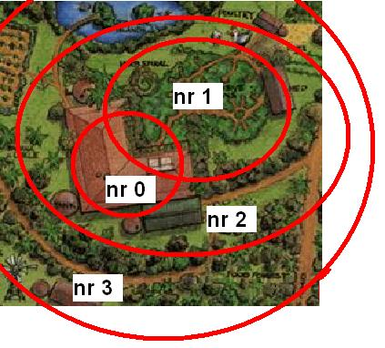
Deze zone`s lopen vanuit het huis/gebouw waar je vaak bent tot ver van het huis/gebouw af. Voor het gemak kunnen we de ruimte die er is indelen in 6 verschillende zone`s.

Zone 0 is de zone van waar de persoon woont, het huis, de plaats waar iemand zich terug kan trekken en zich veilig voelt. Waar je goed voor jezelf en voor de rest van de familie zorgt.

Zone 1 is de zone direct rond het leefgedeelte van het huis en het gebied waar je vanwege andere omstandigheden een aantal keer per dag langs loopt, bijvoorbeeld het pad naar de weg om de post te halen. In zone 1 groeien planten die vaak worden gebruikt en veel aandacht nodig hebben zoals groenten en kruiden. Wanneer iemand weinig ruimte heeft is het handig om veel gebruik te maken van de hoogte van het huis; klimplanten als druiven en kiwi’s zijn dan ideaal. Omdat je vaak door deze zone heen komt is het makkelijk even wat onkruid uit te trekken en te mulchen. Zie je wanneer de peulen geoogst kunnen worden etc.

Zone 2 is iets verder weg, hier liggen de grotere groentebedden met planten die minder aandacht nodig hebben en je minder vaak gebruikt, ook bessenstruiken en kleine fruitbomen kunnen in deze zone zitten. Daarnaast vind je een kippentractor, kassen en wateropvang installaties ook in deze zone.

Zone 3 is de landbouwzone, hier worden aardappelen, granen en knollen verbouwd en liggen de meeste heggen en windkeringen die voor het huisklimaat van belang zijn waardoor veel energie bespaard kan worden (zonnecirkels en windcirkels). Ook een grotere fruitboomgaard kan in deze zone.

Zone 4 is de zone van weinig beheer, grootvee dat graast, houtplantages en verder kan er wild fruit groeien. Hier gebeurt weinig behalve licht beheren en oogsten. In de praktijk wordt deze zone in Nederland zelden ontwikkeld in particuliere tuinen.

Zone 5 is de zone waar mensen niets meer doen behalve er zijn. Dit is de natuur zoals deze zich zonder actief ingrijpen van de mens laat zien. Door deze zone bouwen we een natuurlijk bestand van bacteriën, schimmels en insecten op die ons in de zone`s eronder van dienst kunnen zijn. Verder is het een belangrijke plaats om de natuur in het wild te observeren zodat je hier ideëen kunt opdoen voor in je eigen ontwerp. Het is zeer belangrijk deze zone wel mede aan te leggen. Als je gebied niet zo groot is kun je zone 3 en 4 bijvoorbeeld overslaan maar wel proberen een zone 5 aan te leggen. Dit is namelijk ook een belangrijke zone om de natuur zoals ze van origine in het gebied voorkomt te doen voortbestaan. En als veel mensen een permacultuur ontwerp hebben sluiten juist ieders zone5 op elkaar aan waardoor dit een groot netwerk wordt van de oorspronkelijke natuur waar de van nature voorkomende planten en dieren zich goed in kunnen verspreiden en voortbewegen.

De zones zijn bedacht om zo veel mogelijk tijd te besparen door rekening te houden met hoe lang je van nature in een zone aanwezig bent. Je kunt je groenten en kruiden ver achter het huis leggen maar zou je dan snel even wat verse bieslook voor de soep gaan halen? Door het systeem in praktische zones in te delen optimaliseer je het permacultuurontwerp. Misschien komt het wel door dit superhandige indelingssysteem dat permacultuur wel eens “the lazy way of farming” ofwel de luie manier van boeren/tuinieren wordt genoemd.

Dan nog even een heel ander onderwerp dat ook zeer belangrijk is gezien permacultuur als doel heeft systemen aan te leggen die zich richten op de lange termijn overleving.

Hulpbronnen.
Hulpbronnen zijn bronnen die we kunnen gebruiken om een systeem mee op te bouwen. In permacultuur wordt een verschil gemaakt tussen verschillende typen hulpbronnen. Permacultuur kent 5 subcategorieën:

A) Hulpbronnen die verdwijnen of degraderen wanneer ze niet worden gebruikt.
B) Hulpbronnen die door gebruik toenemen.
C) Hulpbronnen die door gebruik onveranderd blijven.
D) Hulpbronnen die door gebruik opraken.
E) Hulpbronnen die door gebruik vervuilen of vernietigen.

Een korte toelichting bij elk van de hulpbronnen:

A) hulpbronnen die verdwijnen of degraderen wanneer ze niet worden gebruikt.
Hierin vinden we vrijwel alle eetbare en direct oogstbare producten die worden aangeboden door de groei en ontwikkeling van planten en dieren: granen, vis, vlees, zuivel, eieren, hout, vezels etc. Als we ze niet gebruiken, gaan ze voor ons in die vorm verloren doordat ze verrotten. Het geldt ook voor regenwater dat niet door de bodem wordt opgenomen en afstroomt; als het niet geoogst wordt verdwijnt het uit het systeem. Het is van belang deze hulpbronnen op het juiste moment te gebruiken.

B) Hulpbronnen die toenemen naarmate je ze meer gebruikt.
Er zijn een aantal hulpbronnen die, naarmate je ze meer gebruikt, toenemen. Bijvoorbeeld appels aan een boom. Naarmate je de boom goed snoeit en de appels ervan gebruikt zal de boom telkens meer appels geven. Als een appelboom niet gesnoeid wordt steekt de boom de energie in de groei van de boom en niet in het produceren van appels. Verder zijn informatie en talenten ook zaken die tot deze hulpbron behoren. Als je een idee ergens over hebt en dit deelt met anderen kunnen ze soms handige en soms onbruikbare feedback leveren, dit zorgt er voor dat de totale informatie over dat onderwerp toeneemt. Talenten zijn precies hetzelfde, hoe meer je de gegeven talenten die je hebt gebruikt, hoe groter ze worden.

C) Onveranderlijke hulpbronnen.
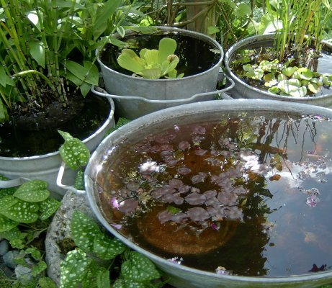
Dit zijn hulpbronnen die door gebruik zelf niet veranderen. Denk hierbij aan stenen, tegels, dakpannen etc. Je kunt ze gebruiken om de bodem rond een plant mee te bedekken (mulchen) waardoor ze onkruid tegengaan en warmte goed opnemen.
Een plant heeft hier 2 keer voordeel van terwijl de hulpbron zelf niet veranderd. Het is ook interessant om “afval” hiervoor te bekijken met de 3 functie regel. Zo zijn er in de permacultuur bijvoorbeeld aardappel en pompoentuinen gebouwd van stapels losse autobanden. Ook zijn oude badkuipen en oude cementkuipen ideaal om lokale kleine vijvertjes te maken. Potten van aardewerk kunnen ingegraven worden om langzaam water af te staan in het gebied door het aardewerk heen.

D) Eindige hulpbronnen.
Logischerwijs zijn dit hulpbronnen die op kunnen oftewel eindig zijn. Ze zijn maar eenmalig aanwezig in de vorm waarin ze zitten en na gebruik komen ze niet weer terug in die vorm. Denk aan olie, aardgas, bepaalde ertsen. Het is onhandig om jezelf hiervan afhankelijk te maken als je een langdurig systeem wilt bouwen. Het spreekt voor zich dat een cultuur die opgebouwd is op eindige hulpbronnen niet heel lang zal voortbestaan nadat die hulpbronnen op zijn.

E) Vervuilende hulpbronnen.
Als laatste is er een groep hulpbronnen die ons tijdelijk helpt bij het ene maar iets anders vervuilt. Hierin vallen bijvoorbeeld kunstmest, pesticiden en herbiciden. Ze helpen de ene plant, maar de resten van het gif komen in het water voor alle planten terecht. Deze hulpbronnen worden in de permacultuur dan ook vermeden omdat dit geen duurzame oplossingen zijn. Daar komt vaak bij dat deze vervuilende hulpbronnen zijn gemaakt uit eindige hulpbronnen. Een extra reden dus om ze totaal te vermijden.

Van welke hulpbronnen maakt permacultuur gebruik.
Aangezien permacultuur gericht is op de langdurige overleving van de mens en de natuur, richt permacultuur zich voornamelijk op groep A, B en C, het doet zuinig met groep D en blijft het van groep E af.

Als je een probleem hebt met bijvoorbeeld een tekort aan voedingstoffen dan kun je dit oplossen met kunstmest. Dit kan echter het grondwater vergiftigen. Daarnaast is het geen blijvende oplossing omdat je elke paar jaar opnieuw moet bemesten als je alle planten oogst en de resten afvoert. In permacultuur wordt gezocht naar een lange termijn oplossing. In dit geval stikstoffixerende planten. Deze gaan vele generaties mee, en blijven constant bemesten. Omdat dit minder werk kost op de lange termijn en beter is voor een langdurige overleving gebruikt permacultuur deze oplossing. En zo is er voor elk probleem een duurzame oplossing te vinden.

Uitleiding
In dit hoofdstuk is het begrip zonering behandeld wat zeer handig is om het systeem zo in te delen dat het goed te onderhouden is. Verder zijn de verschillende hulpbronnen die permacultuur onderscheidt uitgelegd en mag duidelijk zijn dat permacultuur kiest voor de lange termijn oplossingen die het meeste voortbestaan bevatten. Het volgende hoofdstuk heeft minder met je eigen ontwerp te maken maar laat zien hoe permacultuur gebruikt kan worden bij het herstellen van ecosystemen. Verder laat het volgende hoofdstuk de internationale kant van permacultuur zien.

Beantwoord de volgende vragen.

Opdracht 4.1.
Noteer de 5 verschillende soorten hulpbronnen die permacultuur kent en geef van elke hulpbron twee voorbeelden.

Opdracht 4.2.
Van welke hulpbronnen maakt permacultuur wel en niet gebruik en waarom?

Opdracht 4.3.
Bedenk voor de volgende afval producten een leuke functie die ze kunnen vervullen in een ontwerp.

-Bad
-Oude WC pot
-Autobanden
-Oude stoeptegels
-Oude bakstenen
Opdracht 4.4.
Voor een systeem wat bij huis gemaakt wordt, is zonering zeer belangrijk. Pas het ontwerp daarom aan waarbij je de zonering toepast. Geef met rode stippellijnen de verschillende zone`s op het ontwerp aan. Dit hoeven geen precieze cirkels te zijn maar de zone`s dienen helder te onderscheiden zijn.

Les 5: Ecosysteem herstel & permacultuur wereldwijd.

Inleiding.
In dit hoofdstuk wordt uitgelegd hoe permacultuur kan helpen bij het herstellen van ecosystemen en wat voor theorie hier achter ligt. Dit is de zogenaamde multiple stable states theorie. Vervolgens worden een aantal permacultuur voorbeelden uit de praktijk nader bekeken en wordt er gekeken wat er wereldwijd zoal met permacultuur gedaan wordt.

Permacultuur en ecosysteem herstel.
In de biologie is er momenteel een erg interessante theorie in omloop die betrekking heeft op permacultuur namelijk het multiple stable states model. Door deze theorie te begrijpen kunnen mensen beter begrijpen hoe het kan dat je met behulp van permacultuur ecosystemen kunt herstellen of zelfs totaal nieuwe kunt aanleggen op wat dorre onvruchtbare grond lijkt te zijn.

Multiple stable states.
De multiple stable states theorie houdt in dat je onder dezelfde omstandigheden verschillende stabiele ecosystemen kunt hebben. Het is het makkelijkst uit te leggen aan de hand van een voorbeeld. Laten we sommige woestijngebieden hiervoor nemen. Als er in een droog gebied veel beplanting staat wordt het water wat neerslaat goed opgenomen in de grond en verdampt er weinig omdat de planten het licht opvangen en de bodem zo in de schaduw ligt en koel is. Je kunt zeggen dat het ecosysteem in een stabiele staat is. Dit is stabiele staat 1 (groen en begroeid). Echter als dit systeem door houtkap en vretende geiten helemaal wordt kaal gemaakt stort het in en krijg je stabiele staat 2. (woestijn zonder begroeiing) De regen die dan valt stroomt snel weg over het oppervlak van de grond waar geen structuur in zit. Het water verdampt tevens veel sneller op de hete droge woestijngrond. Het water verdwijnt nu zo snel dat nieuwe planten niet de kans krijgen zich te vestigen. Wederom een stabiele staat maar ditmaal die van een totaal gedegradeerd ecosysteem; een onbegroeide woestijn. Zo kun je dus met dezelfde hoeveelheid neerslag in een gebied, in stabiele staat 1 een goed ecosysteem hebben met veel begroeiing en in stabiele staat 2 alleen maar woestijn. Om de woestijn vervolgens weer groen te krijgen is het nodig eerst een goed permacultuursysteem op te zetten wat zich concentreert op wateropvang. Tijdelijk kan watertoevoeging nodig zijn om het systeem aan de gang te krijgen. Planten die teruggroeien zorgen ervoor dat water weer opgenomen wordt en bieden schaduw tegen de felle zonnestalen waardoor het minder snel verdampt. Daarnaast verdampen planten zelf ook veel water en zorgen hiermee dat het water weer in de lucht komt en hiermee zorgen ze gedeeltelijk voor hun eigen regen. (Je kunt een bos ook zien als een verticaal meer, is een leuke permacultuur uitspraak) Als het systeem eenmaal weer draait is de watertoevoeging later niet meer nodig en heb je het systeem van woestijn teruggebracht naar een productief ecosysteem. Met permacultuur kun je op deze manier reeds vernielde ecosystemen opnieuw opbouwen, en de Multiple Stable States biedt inzicht in de achtergrond hoe dat mogelijk is.

Film: “Greening the desert”.
Het vergroenen van de woestijn wordt met permacultuur gelukkig al gedaan, een mooi voorbeeld hiervan kunnen we vinden in de vorm van de reeds bekende korte film. Deze is gemaakt door de Australische Geoff Lawton en is Engels gesproken. Je kunt de film via www.youtube.com vinden. Zoek hierbij op “greening the desert” en/of “Geoff Lawton”.

Een ander voorbeeld van de invloed van een goed permacultuur systeem op de omgeving; drie foto`s van hetzelfde stuk land in Australië. Links in 1978, midden in 1982 en rechts in 1990. In twaalf jaar tijd is van een droog stuk kale grond weer een bosachtig groen gebied gemaakt.
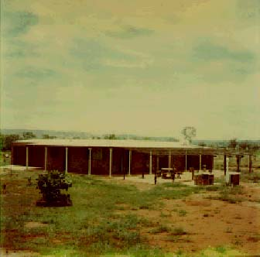
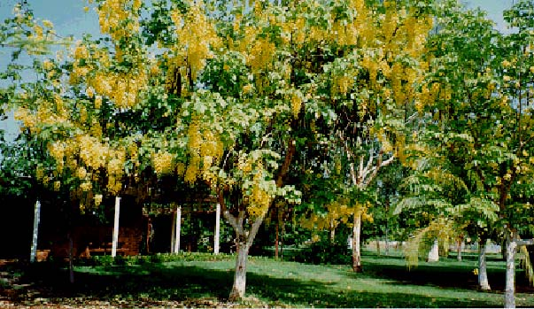
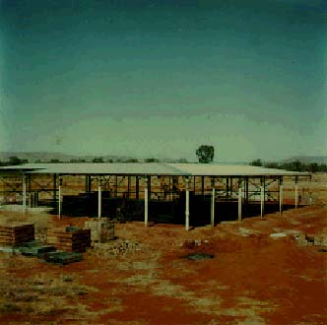

Na deze inspirerende theorie over ecosysteem herstel is het ook duidelijk dat permacultuur over de hele wereld gebruikt kan worden.

Permacultuur wereldwijd.
Omdat permacultuur een ontwerpsysteem is kun je het over de hele wereld toepassen. Je kijkt naar de lokale omstandigheden en op welke van de ecologische hoofdfactoren de nadruk moet worden gelegd in dat systeem. Ontwerp je op de zon of juist op regenopvang? Vervolgens kijk je naar de lokale planten die in dat gebied aanwezig zijn en wat voor functies ze hebben; welke fruitbomen groeien er in dit gebied, welke stikstoffixerende soorten groeien er, welke planten zijn goede windvangers, welke planten houden de bodem goed vast om bodemerosie te voorkomen, etc. Bill Mollison heeft een serie video`s gemaakt met de titel: “The Global Gardener”. Hij laat hier in vier afleveringen van een half uur zien hoe permacultuur kan worden toegepast; in de tropen, een droog gebied, een Noord-Europees klimaat en in de stad. Zoek op video.google.com en/of op www.youtube.com om ze te zien.

Werken op een project wereldwijd.
Naast wereldwijde projecten die te vinden zijn via internet kun je ook wereldwijd reizen langs boerderijen en tuinen die op een organische manier producten verbouwen. Dit is een vrijwilligers netwerk met de naam WWOOF, een afkorting voor Willing Workers On Organic Farms. Mensen die zich als WWOOF gastadres hebben ingeschreven stellen bezoek van reizende mensen zeer op prijs en ze bieden deze gratis kost en inwoning aan voor een paar uurtjes (gem. 4 tot 6) werk per dag op de boerderij. Voor meer informatie over WWOOF kijk op de volgende website: http://www.wwoof.org/.

Uitleiding.
Hoe het kan dat je met permacultuur ecosystemen kunt herstellen is uitgelegd aan de hand van de multiple stable states theorie. Het filmpje greening the desert laat dit ook mooi zien. Verder zijn er een aantal mogelijkheden gegeven om internationale permacultuur projecten te vinden of zelf deel te nemen aan permacultuur projecten in Nederland of in het buitenland door middel van het WWOOF netwerk. In het volgende hoofdstuk wordt de nadruk van permacultuur als landbouwmodel iets breder naar de maatschappij getrokken en komt het permanente cultuur gedeelte meer in beeld.

Beantwoord de volgende vragen.

Opdracht 5.1
-Zoek via youtube.com het filmpje greening the desert van Geoff Lawton op.
-Zodra het filmpje geladen is, klik op play en bekijk het filmpje.

De tweede keer gaan we kijken naar de ecologische hoofdfactoren: zon, water en wind.

Opdracht 5.2
- Bekijk het filmpje. Let bij het bekijken van het filmpje dit keer op de belangrijkste ecologische hoofdfactor waar bij het ontwerp rekening mee is gehouden. (Is er het meest op zon, water of wind ontworpen?)
- Wat voor toepassingen in het ontwerp kun je terugvinden om deze hoofdfactor zo optimaal mogelijk te stimuleren? Minimaal 3.

De derde keer gaan we kijken naar de functie van het systeem voor de mens en de functies van de planten onderling.

Opdracht 5.3
-Bekijk het filmpje nogmaals maar nu met de nadruk op de functies die het systeem heeft voor de mens en welke functies de verschillende planten op elkaar hebben.
-Hoe wordt -de drie functies regel- gebruikt in dit filmpje, noem min. 1 voorbeeld.
-Worden er relaties van planten met bacteriën of schimmels gebruikt? Zo ja welke?

Opdracht 5.4
Als je door het filmpje nieuwe inzichten hebt gekregen voor je eigen permacultuur ontwerp en je het ontwerp wilt veranderen dan kan dat nu mooi.

Opdracht 5.5
Ga naar www.permacultuurnederland.org/map.php en bekijk een aantal permacultuurprojecten in Nederland. Zoek er eventueel een paar uit en ga daar eens op bezoek. Zo zie je hoe permacultuur in de praktijk werkt en kun je wellicht advies inwinnen van de maker van het systeem.

Les 6: Permacultuur als denkmechanisme.

Inleiding:
Tot nu toe is er veel uitgelegd over permacultuur als ontwerpsysteem voor ecosystemen. Het ecosysteem van de mens reikt echter ver, en zo is ook permacultuur verder dan de grenzen van de tuin gegroeid. Het doel van dit hoofdstuk is mensen bekend te maken met het denksysteem achter permacultuur en hoe dit op hele andere gebieden logische toepassingen heeft. Permacultuur gaat verder dan een tuin aanleggen, het beslaat efficiënt gebruik van inputs voor mensen en kijkt hoe outputs verminderd of nuttig gebruikt kunnen worden. Het doel is zelfregulerende hernieuwbare systemen te maken, of dit nu ecologisch, sociaal of economisch is.

Denken in rondgaande systemen:
Permacultuur beschouwt de mens als een onderdeel van het gehele ecosysteem waarin de mens zich bevindt. Dit vergt een manier van denken die veel mensen sinds de komst van de industriële revolutie zijn vergeten. Namelijk het denken in rondgaande systemen, en het optimaliseren van deze systemen. Een veelgebruikt permacultuursymbool hiernaast laat deze denkwijze mooi zien. Het is een afbeelding van een slang die zijn eigen staart opeet. Daarbij heeft de slang in zichzelf de vorm van een liggende acht, het teken van oneindigheid. Verder gaat de slang door alle systemen van de aarde; lucht (atmosfeer), aarde (geosfeer), water (hydrosfeer) en leven (biosfeer), die hier in balans zijn met elkaar. In totaal staat het symbool dus voor een zichzelf vernieuwend systeem wat meegaat tot in de theoretische oneindigheid.
Dit sluiten van systemen heeft niets met zweverigheid te maken maar vooral met logisch boerenverstand. Door systemen zelfonderhoudend te maken zorg je voor veel stabiliteit en kan het systeem zichzelf over verschillende generaties vervangen. De mens kan bij het creëren van zo een systeem een belangrijke rol spelen en zo zijn plek in de natuur terugnemen. Want het is juist aan de mens de taak het systeem zo goed mogelijk af te stellen. Hoe beter je dat doet door de goede organismen uit te zoeken voor je systeem en ze op de goede plaats te zetten, hoe meer opbrengst en minder werk je er zelf van hebt.
Twee Permacultuuruitspraken geven een mooi voorbeeld van dit uitgangspunt:

Werk = Elke behoefte waarin niet door het systeem wordt voorzien.

Vervuiling = Elke output die niet gebruikt kan worden door het systeem.

Inputs & Outputs als instrumenten.
Het meest simpele systeem is bekijken welke zaken jezelf allemaal gebruikt, ofwel wat je inputs zijn. Dit varieert van zuurstof tot voedsel tot bakstenen voor je huis tot een nieuwe laptop. Daarnaast kijk je wat jij allemaal het systeem weer inbrengt, ofwel wat je outputs zijn. Dit kan ook weer variëren van uitgeademde lucht tot weggegooide kleding en afgedankte fietsen. Jij bent het middelpunt, je hebt een stroom die naar je toe gaat (inputs) en een stroom die vanuit jou weer weg gaat (outputs).

Probeer zoveel van deze inputs en outputs in een cirkelsysteem te stoppen. Inputs haal je dus zo veel mogelijk uit je systeem en de rest probeer je voor zover mogelijk zoveel mogelijk te beperken. Hetzelfde geldt voor de outputs, probeer die zoveel mogelijk te verminderen of zorg ervoor dat elke output gebruikt kan worden door het systeem, dus dat je er een nieuwe input van maakt. Op dat moment is de kringloop rond en de basis gelegd voor een goed zelfvernieuwend systeem. Een simpel voorbeeld is zuurstof (O₂), wij gebruiken dat om energie mee vrij te maken in ons lichaam. Zuurstof is onze input. Nadat zuurstof gebruikt is wordt het getransformeerd naar koolstofdioxide (CO₂). Koolstofdioxide is onze output. Planten gebruiken juist weer koolstofdioxide voor de opbouw van organische structuren en hebben zuurstof als afvalstof. Wat wij weer kunnen gebruiken, etc, zo vorm je een kringloop. Dit is niet toevallig, de natuur werkt zelf op deze manier omdat het de meest efficiënte is. Het laat ook mooi zien hoezeer wij afhankelijk zijn van de organismen om ons heen en zij van ons. Juist dit punt van efficiëntie is door de luxe die we tijdelijk kennen door het gebruik van eindige hulpbronnen bij veel mensen uit zicht geraakt. Echter geheel onterecht want de efficiëntste systemen hebben de grootste kans op een langdurig voortbestaan.

Inputs beperken met de Trias Energetica
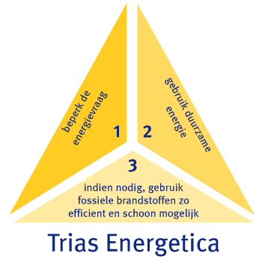
Veel inputs die we gebruiken zijn redelijk makkelijk uit het systeem zelf te halen, voedsel, schoon water, bouwmaterialen etc. In een goed systeem zijn deze in overvloed aanwezig. Daarnaast is een aantal snel en simpel te beperken. Goede voorbeelden van deze inputs zijn elektriciteit, water en gas. Een handig model om hierbij te gebruiken is de zogenaamde Trias Energetica. Deze strategie is door de TU Delft ontwikkeld voor het bereiken van een zo duurzaam mogelijke energievoorziening. De stappen worden opeenvolgend genomen, zodanig dat eerst zoveel mogelijk maatregelen uit stap 1 worden genomen; kan dit niet meer verantwoord gedaan worden, dan worden er zoveel mogelijk maatregelen uit stap 2 genomen en tenslotte een eventuele restvraag met stap 3:
Stap 1. Beperk de energievraag (goed geïsoleerd & tochtvrij bouwen, warmte-terugwinning).
Voor tips over energiebesparing op alle gebieden kijk op: www.milieucentraal.nl
Stap 2. Gebruik duurzame energiebronnen (bodemwarmte, zonne-energie, wind, etc.)
Stap 3. Gebruik eindige energiebronnen efficiënt (hoog rendement).
Het principe van deze Trias is dat stap 1 de meest duurzame stap is en stap 3 relatief de minst duurzame. Dit principe is uiteraard ook gedeeltelijk toe te passen op water- en gasverbruik. Voor water komt het dan eerst op besparing aan (stap 1), dan het gebruik van eigen gezuiverd water of het gebruik van zelf opgevangen regenwater (stap 2). En als laatste het gebruik van water van het leidingsysteem op een zo efficiënt mogelijke manier (stap 3).
Voor gas hetzelfde, eerst besparen (stap 1), dan gebruik maken van bijvoorbeeld zelf geproduceerd biogas (stap 2), en als laatste redmiddel gas van buitenaf gebruiken, maar dan natuurlijk wel in hoogrendementsapparatuur voor een optimaal effect.
Hoe zou het voelen als je al deze zaken werkelijk allemaal zelf onder controle zou hebben in evenwicht met je directe omgeving? Een eigen schone watervoorziening, een volledig zelfstandige elektriciteitsvoorziening en ook nog eens onafhankelijk van het gasnet. Buiten het geld dat dit oplevert geeft zelfvoorzienendheid op al deze punten een gevoel van vrijheid wat bijna onbeschrijflijk is. Nooit meer angst vanwege afhankelijkheid van anderen voor je basis overlevingsbehoeften.
Er blijft echter meestal een categorie inputs over die je simpelweg zult moeten kopen, een laptop bijvoorbeeld, een internetverbinding, etc. Probeer echter altijd het cirkelprincipe in je achterhoofd te houden.

Outputs beperken of ombuigen tot nieuwe bruikbare inputs.

Menselijke mest, afvalproduct of voedingsbron voor planten?
Na het beperken van inputs komen we nu aan de andere kant uit, het beperken van je outputs. De meest voor de hand liggende output van de mens is wat er uit ons zelf komt, urine en poep. Op dit moment gebruiken we grote hoeveelheden schoon drinkwater om vervolgens deze potentieel nuttige stoffen voor planten voorgoed het systeem uit te spoelen. Al duizenden jaren zijn menselijke meststoffen in de landbouw gebruikt, waarom doen we dat nu niet meer? Mijn ouders vertellen nog vaak hoe ze “vroeger toen ze jong waren” simpelweg een gat in de grond hadden met een wc hokje erop. Was het gat vol dan werd er een nieuw gat gegraven en de wc verhuisd. Het volle gat werd goed afgedekt en het jaar daarna groeide de rabarber er prima op. Uiteraard moet rekening worden gehouden met de hygiëne, zodat er geen ziektes uit kunnen breken. Er zijn inmiddels verschillende systemen die uitermate veilig zijn. Een goed voorbeeld is een systeem dat ontwikkeld is door De 12 Ambachten (www.de12ambachten.nl) met de naam Nonolet. Dit geurloze composttoilet is overal toepasbaar, zelfs op schepen. Ook zijn er experimenten aan de gang in woonwijken waar de urine apart wordt opgevangen en wordt verwerkt tot meststof voor planten. De poep wordt afgevoerd via een vacuümsysteem en hier wordt eerst biogas uit gewonnen voor de verwarming van de huizen. De droge verwerkte overblijfselen kunnen uiteindelijk als meststof gebruikt worden voor planten. Dit project staat ook wel bekend als “Het Nieuwe Plassen”.
Door deze poep en plas output om te buigen naar een nieuwe input is in ieder geval een van de belangrijkste materiestromen in het systeem hersteld.

Waterzuivering binnen je systeem.
Een ander belangrijke output is vervuild water. In droge gebieden is het efficiënt hergebruiken van water letterlijk van levensbelang. Bovendien heeft het lozen van vervuild water nadelige effecten op je systeem. Binnen permacultuur zijn er verschillende methoden bekend om je eigen water te zuiveren tot het weer drinkbaar is. Wederom hebben ze bij De 12 Ambachten, (www.de12ambachten.nl) een handig systeem hiervoor ontwikkeld.
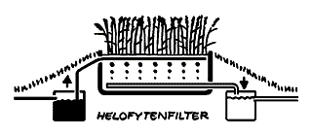
Het gaat om een systeem met een zogenaamd helofytenfilter. Door middel van grind- en zandlagen, riet en micro-organismen wordt het water helemaal gezuiverd en kan het aan het einde gedronken worden.
Een ander systeem wat ook wel gebruikt wordt is de zogenaamde “Living Machine” Deze gebruikt vele verschillende bakken waar het water door loopt. In elke bak zitten bepaalde micro-organismen die de “afvalstoffen” zelf gebruiken of afbreken. Doordat in elke bak een ander gedeelte van het water wordt gezuiverd is het water aan het einde zo schoon dat het gedronken kan worden. De permacultuurschool Nederland heeft hier meer over staan op hun site: www.permacultuur.eu

Wormen als kleding en boekenverslinders.
Voor andere outputs is het soms erg moeilijk om ze om te buigen tot nieuwe inputs. Ook niet alles hoeft natuurlijk, het is vooral een streven en het kan een leuk spel worden. Zo is een wormenbak een leuk idee om groente-, fruit- en tuinafval en andere grove organische afvalproducten snel om te zetten tot nieuwe vruchtbare grond. Het gaat hier om een speciaal type worm, dus niet de wormen uit onze tuin. Deze wormen zijn speciaal uitgezocht zodat ze zelfs oude kleding en boeken voor je kunnen omzetten. Uiteraard moeten deze zaken wel een organische oorsprong hebben. Maar het is vrij verbazend wat deze wormen allemaal voor je eten en hoe snel dit omzettingsproces kan plaatsvinden. Voor een uitleg over hoe je een wormenboerderij in elkaar kunt zetten. Kijk op de website www.permacultuurnederland.org bij voorbeelden & verdieping is er een folder van de Belgische overheid te downloaden die dit in detail uitlegt.

Permacultuur en huizenbouw.
Als we nog een stap verder gaan met het denken in cirkelsystemen dan kunnen we zelfs naar de bouw van huizen of hele woonwijken gaan kijken. En jawel, ook op dat gebied zijn er interessante voorbeelden die prima binnen permacultuur vallen. Bouwen met strobalen (straw bale building) is een prachtig voorbeeld van het bouwen van superduurzame huizen. Als je uitgewoond bent, trek je alle koperen leidingen er uit en kan het door de hakselaar. Een mooi filmpje over het bouwen met strobalen komt uit Duitsland en staat ook tussen de voorbeelden & verdieping op www.permacultuurnederland.org .Wil je zelf aan de gang in Nederland? Dan is een bezoekje aan de Nederlandse website www.strobouw.nl ook zeker de moeite waard. Verder kiezen sommige mensen er ook voor om juist van allemaal restafval een huis te bouwen. Deze soms prachtige, goed geïsoleerde en energieneutraal te gebruiken bouwwerken worden “Earthships” genoemd. Binnen permacultuur zijn zoals je ziet vele verschillende huizenbouwopties mogelijk. In Nederland is Culemborg één van de eerste grootschalige projecten waar permacultuur geïmplementeerd is. Het gaat om de woonwijk Eva lanxmeer. (www.eva-lanxmeer.nl) Het gaat hier vooral om huizen die zeer energie zuinig zijn maar er uit zien en ook gebouwd zijn zoals reguliere nieuwbouwwoningen.

LETS, Local Exchange Trading System.
Uit de bovenstaande voorbeelden zouden mensen misschien het idee kunnen krijgen dat het de bedoeling is dat iedereen op zijn eigen hutje op de hei gaat wonen zonder enig contact met anderen. Dat is zeker niet de bedoeling, onafhankelijkheid betekent geen eenzaamheid of afgeslotenheid. Als je zelf al je zaken op orde hebt, schept dat juist vaak de ruimte om naar buiten te treden. Permacultuur houdt zich dan ook gedeeltelijk bezig met groepsprocessen.

Een interessant idee hierbinnen is het zogenaamde LETS, wat staat voor Local Exchange Trading System. Het gaat hier om lokale groepen mensen die diensten en producten met elkaar uitwisselen en daarbij hun eigen regels en “muntsoort” hebben. Het is een alternatief economisch systeem op lokaal gebied. Het idee van LETS is ontstaan in Canada nadat er in een dorp grote werkloosheid ontstond nadat de visindustrie daar ingestort was. Niemand had geld en iedereen zat thuis te niksen. De betrokkenen hebben zich vervolgens georganiseerd en zijn producten en diensten met elkaar gaan uitruilen met een eigen gecreëerde “muntsoort” als betaalmiddel. In het systeem waren o.a. zaken als lenen en sparen mogelijk. Verder kon men vrij handelen met iedereen in de groep. Als jij het huis van de kapper had geschilderd kreeg je punten van hem (of haar) die je vervolgens weer uit kon geven bij de slager. Een mooi voorbeeld van een creatief uitgedacht systeem dat ook werkt. Uiteindelijk draait een economie op het uitwisselen van producten en diensten met elkaar en is geld slechts de olie die dat systeem smeert. Maar er zijn blijkbaar ook andere smeermiddelen. Inmiddels zitten in heel Nederland LETS groepen. Voor een lijst van LETSgroepen in Nederland; kijk eens op www.letscontact.nl. Elke groep kan weer zijn eigen set afspraken hebben. Het is een interessant informeel systeem, zeker in aanvulling op de gangbare economie en het scheelt BTW en inkomstenbelasting voor alle partijen. Ook is de site www.spullendelen.nl interessant, hier kunnen mensen online hun spullen delen met anderen.

Sociale diversiteit
Diversiteit is volgens permacultuur niet alleen in je tuin belangrijk maar ook in groepen mensen. Net als je verschillende plantlagen hebt, heb je ook verschillende categorieën mensen. Door veel dezelfde mensen bij elkaar te zetten krijg je alleen maar een hele sterke competitie, net als in een monocultuur. Als je echter meer verschillende mensen bij elkaar zou zetten dan kan iedereen makkelijker een eigen plek innemen en een bepaalde sociale rol vervullen. Uiteraard gaat dit principe geheel in tegen de massasystemen van onze hedendaagse maatschappij waar juist dezelfde mensen bij elkaar worden gezet omdat dit “efficiënter” zou zijn. Alle kleuters bij elkaar, alle ouderen bij elkaar etc etc. Waarschijnlijk zou iedereen echter blijer worden als je groepen divers houdt, dus volwassenen, ouderen, jongeren, met verschillende kleuren, religies, seksuele voorkeuren etc allemaal door elkaar. Op deze manier heb je meer informatie-uitwisseling en op de lange termijn bouw je een divers en stabiel sociaal systeem waar iedereen zijn eigen plek in kan nemen. Permacultuur ziet diversiteit dus als een goed en nastrevenswaardig iets zowel in agriculturele als culturele zin.

Uitleiding
In dit hoofdstuk is gekeken naar permacultuur in andere sferen, zoals de sociale en economische. Verder is er naar permacultuur gekeken als denksysteem. Dit was het laatste hoofdstuk en hierbij zijn geen vragen. Dan rest nog slechts de afsluiting:

Wat is permacultuur?
Zoals je ziet is permacultuur inmiddels doorgegroeid naar meerdere verschillende vlakken maar in de basis blijft permacultuur simpel. Probeer een systeem te ontwerpen wat gericht is op de langdurige overleving van de mens in samenwerking met de omliggende natuur (permanente agricultuur), en met de directe mensen in je omgeving en daaromheen (permanente cultuur). Veel plezier verder met je eigen permacultuurontwerp en spread the word!
We can turn forests into deserts or deserts into forests. It is our choice
Bill Mollison
Bronvermelding

Introduction to Permaculture. 1991. By Bill Mollison and Reny Mia Slay. Tagari Publishers, Tyalgum, Australia. 198 p.

Earth User's Guide to Permaculture. 1994. By Rosemary Morrow and Rob Allsop. Kangaroo Press, Kenthurst, NSW Australia. 152 p.

The Basics of Permaculture Design.1993. By Ross Mars. Permanent Publications, U.K. 170 p.

Permaculture in a Nutshell. 1993. By Patrick Whitefield. Permanent Publications, U.K. 75 p

The Earth Care Manual. 2004. By Patrick Whitefield. Permanent Publications, U.K. 469 p

Handboek ekologisch tuinieren, 2000, door Vereniging Ecologisch Tuinieren, te bestellen op www.velt.be België, 780 p

Groente & Fruit Encyclopedie. 2004. door Luc Dedeene en Guy De Kinder, Kosmos-Z&K Uitgevers B.V., Utrecht, Nederland. 405 p

Tuinen van Overvloed. Permacultuur als duurzame inspiratie voor de leefomgeving, 1996. door Fransje de Waard, het Spectrum, Utrecht, Nederland. 240p

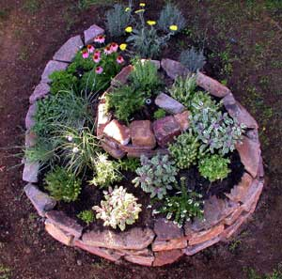

Verklarende

Woordenlijst

Verklarende Woordenlijst

Agricultuur
-Andere benaming voor landbouw; het verbouwen van eetbare gewassen om de mens mee te voeden.

Biologie
-De leer van het leven. (bio = leven, logie = leer van)

Bodemerosie
-Het verdwijnen van de vruchtbare toplaag van een bodem door wind, water en ijs.

Bill Mollison
-Geboren in 1928 in Tasmanië, Australië. Samen met David Holmgren gelden zij als de “vaders van Permacultuur”. In 1978 richtte hij het Permaculture Institute op. In 1981 ontving hij de alternatieve Nobelprijs voor zijn bevindingen. Voor een interview met Mollison zelf kun je terecht op de volgende site: http://www.scottlondon.com/interviews/mollison.html

Companion planting
-Een Engelse term waarbij er optimaal gebruik wordt gemaakt van de effecten die de ene plant op de andere plant heeft. Positieve effecten in de groei worden gestimuleerd door de juiste planten bij elkaar te zetten. Negatieve effecten in de groei worden niet gestimuleerd door die planten juist niet bij elkaar te zetten. Het is de studie naar het op zoek gaan naar commensalistische en symbiotische relaties tussen planten op wat voor manier dan ook.
Zo kan de ene plant roofinsecten aantrekken die zich ook voedt met larven van parasieten van de buurplant.

David Holmgren
-Geboren in 1955, was student van Bill Mollison toen zij gezamenlijk het onderzoek naar permacultuur zijn gestart. David Holmgren is ecoloog, schrijver en mede bedenker/ontdekker van permacultuur. Je kunt een e-book met de titel “the essence of permaculture” vinden op http://holmgren.eatthesuburbs.org/DLFiles/PDFs/Essence_of_PC_eBook.pdf

Diversiteit
-De totale hoeveelheid verschillende soorten in een ecosysteem.

3 (drie) D(imensionale) structuur
-De totale hoeveelheid structuur die er in een ecosysteem is in de lengte de breedte en de hoogte. Hoe meer 3D structuur er in een ecosysteem is hoe meer habitats er zijn. Hoe meer habitats er in een ecosysteem zijn hoe meer organismen er in een ecosysteem zijn.

3 (drie) ecologische hoofdprincipes/factoren
-Begrip in de permacultuur, deze factoren bepalen wat voor klimaten er op aarde heersen. Bij de permacultuur worden deze factoren goed beschouwd om het permacultuursysteem mee te ontwerpen. De drie ecologische hoofdprincipes zijn de zon (licht en warmte), zoet water (hoeveelheid en hoe vaak in de tijd) en de wind (kracht en richting) .

3 (drie) functie regel
-In permacultuur is het belangrijk dat elke organisme meerdere functies heeft en dat elke functie door meerdere organismen wordt ondersteund. Om dit te bereiken probeer je elk organisme wat in het systeem gezet wordt minimaal 3 functies te geven. Om dit te bereiken kun je leren goed naar een organisme te kijken. Je stelt jezelf de volgende vragen:
1) Wat is het voor organisme?
Bijv. In welke plantlaag zit het, hoe ziet het eruit, etc.
2) Wat doet het, wat heeft het voor eigenschappen?
3) Wat kun je van dit organisme kun je nuttig gebruiken?

Ecologie
-Leer van de relaties tussen organismen en hun omgeving.

Ecosysteem
-Een gemeenschap van planten, dieren en micro-organismen die door middel van energie en voedingstofstromen met elkaar verbonden zijn in een systeem. Regenwouden, woestijnen, koraal riffen, grasland en een rottend stuk hout zijn allemaal voorbeelden van een ecosysteem.

Erosie
-Afslijting van land en verplaatsing van bodemdeeltjes door de werking van regen, wind, ijs, stromend water en de zee.
Frankia sp.
-Bacteriefamilie die stikstof bindt. Deze bacteriën kunnen knolletjes vormen in de planten van wortels. Frankia zijn stikstoffixerende bacteriën.

Fotosynthese reactie
-Het maken van de suiker glucose en de productie van zuurstof door de omzetting van koolstofdioxide (CO₂) en water in een plant onder invloed van licht door planten.

Functional redundancy
-Een begrip uit de ecologie waarbij 1 functie door verschillende organismen wordt ondersteund. Als 1 van de organismen wegvalt uit het systeem blijft de functie behouden. Dit zorgt voor een stabiel ecosysteem wat in staat is om klappen op te vangen. Door functional redundancy krijg je een langdurig overlevend ecosysteem wat veerbaar is.

Habitat
-De natuurlijke woonplaats van een organisme in het ecosysteem.

Herbiciden
-Chemische middelen om onkruid mee te vernietigen.

Kippen-tractor
-Een verplaatsbare kippenren. Kippen worden op een stuk land gezet met onkruid. Hier eten ze alles op en krabben de grond los en laten hun uitwerpselen achter. Als al het onkruid weg is wordt de kippenren verplaatst naar een nieuw stuk. Het net omgeklauwde en bemeste stuk grond kan gebruikt worden om planten in te zetten.

Kunstmest
-Kunstmatig aangemaakte plantenvoedingstoffen in minerale of anorganische vorm.

Microklimaat
-De temperatuur en luchtvochtigheid op een zeer beperkt gebied. Het klimaat wat betrekking heeft op een relatieve kleine locatie.

Monocultuur landbouw
-Methode van landbouw waar slechts 1 gewas op een groot stuk land wordt verbouwd. Deze manier van landbouw vraagt veel input van mest en werkt ziektes en insectenplagen in de hand. Door de makkelijke manier van oogsten met grote machines is het een manier van landbouw die heel snel veel gewassen oplevert. Intensieve veehouderij is een monocultuur van dieren en deze methode heeft de laatste jaren duidelijk laten zien hoe dit ziektes uitlokt en wat voor economische schade dit uiteindelijk oplevert al wordt dit niet verrekend met de producenten van deze crisis.
Mulchen
-Organisch materiaal wat gebruikt wordt om de bodem te bedekken. Hierdoor kan onkruid rond een plant geen licht krijgen en groeit het niet of veel minder snel Door te mulchen rond een boom heeft deze minder last van onkruid, daarnaast wordt water beter vastgehouden voor de plant en uiteindelijk wordt de mulch afgebroken door reducenten en zo omgezet tot voedingstoffen voor de plant. Het is een zeer praktische en tijdbesparende manier om onkruid tegen te gaan.

Mycorrhiza schimmel
-Het woord mycorrhiza betekent letterlijk “schimmel-wortels”. Dit geeft mooi de symbiotische relatie aan tussen plantenwortels en een gespecialiseerde groep grond schimmels (mycorrhiza schimmels) Ongeveer 95% van alle landplanten gaan een symbiose aan met deze schimmel in hun natuurlijke habitats. Het wordt geschat dat de mycorrhiza schimmel draden 100 tot 1000 keer meer grond volume tot hun beschikking hebben vergeleken met wortels alleen.
© Plant Health Care. www.phceurope.com
Niche
-De specifieke functie en plaats van een organisme in een ecosysteem.

Oerwoudverbranding
-Vorm van landbouw waarbij een stuk oerwoud wordt platgebrand. De as die hierbij ontstaat zou als bemesting moeten gelden voor het stuk land. In de praktijk zijn deze stukken grond slecht 2/3 jaar bruikbaar voordat de bodem is uitgeput. De voedingstoffen zijn dan verbruikt. Vaak wordt hierna een nieuw stuk platgebrand. Deze cyclus gaat telkens door in deze vorm van landbouw. Deze vorm van landbouw is zeer destructief voor het resterende bestand van het tropische oerwoud hier op aarde.

Organisme
-Een functioneel geheel wat opgebouwd is uit organisch materiaal. Planten, dieren, schimmels, bacteriën en mensen zijn allen voorbeelden van organismen.

Permacultuur
-Een samenvoeging van de woorden permanente agricultuur en permanente cultuur.
Permacultuur is een ontwerpprincipe waarmee je een ecosysteem om de mens heen ontwerpt gebaseerd op de ecologische hoofdwetten die aan de natuur ten grondslag liggen. Permacultuur is gericht op een langdurige overleving van de mens in samenwerking met, en als onderdeel van de natuur.

Pesticiden
-Chemische middelen om “schadelijke organismen” mee te vernietigen zoals bijv. insecten.

Populatie
-Groep van dezelfde soort organismen in een gebied die onderling met elkaar voortplanten.

Reducenten
-De organismen in een ecosysteem die dode producenten, consumenten en predatoren afbreken tot voedingsstoffen voor nieuwe producenten.
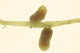
Rhizobia sp.
-Bacteriefamilie die stikstof bindt. Deze kunnen knolletjes vormen in de planten van wordels. Rhizobia zijn stikstoffixerende bacteriën.

Multiple stable states theorie
-De theorie die verklaart dat er onder dezelfde klimatologische omstandigheden twee verschillende ecosystemen kunnen ontstaan. Deze kunnen in elkaar overgaan maar dan moet het systeem eerst kunstmatig dermate veel veranderen dat het systeem in het andere overshift. Wanneer de nieuwe staat van het systeem bereikt is, houdt deze zichzelf ook weer in stand.

Soort
-Groep organismen die onderling in staat zijn vruchtbare nakomelingen te produceren door middel van voortplanting. Een ezel en een paard kunnen wel nakomelingen krijgen maar geen vruchtbare nakomelingen. Een ezel en een paard behoren daarom niet tot dezelfde soort.

Stekelomheining
-Een omheining bestaande uit stekelplanten die in een cirkel geplant zijn met een kleine opening om dieren in binnen te laten. Er wordt met behulp van stekelplanten een levende omheining gecreëerd.

Stikstoffixerende bacterie
-Een bacterie die in speciale wortelknolletjes voorkomt waarin stikstof uit de lucht wordt omgezet in bruikbare stikstofverbindingen voor de plant. Deze bacteriën maken als het ware de kunstmest voor de plant waarbij ze in de wortels wonen.

Swale
-Permacultuur benaming voor een gegraven geul die gemaakt wordt om water in te vervoeren. Door een swale een golvende beweging te geven loopt water er langzamer doorheen en kan er meer water de bodem in trekken. In gebieden met veel hoogteverschillen worden swales gegraven in eenzelfde hoogtelijn zodat het water daarlangs langzaam de bodem in kan trekken.

Verwoestijning
-Het telkens meer verdrogen van een ecosysteem doordat er planten uit verdwijnen. Hierdoor wordt de grond slechter vastgehouden en kan water minder snel de grond in. Hierdoor ontstaat een vicieuze cirkel en kan een goed stuk grond veranderen in een dorre woestijn waar niets groeit.

5 (vijf) hulpbronnen
-Permacultuur kent 5 subcategorieën van hulpbronnen:
A) Hulpbronnen die verdwijnen of degraderen wanneer ze niet worden gebruikt.
B) Hulpbronnen die door gebruik toenemen.
C) Hulpbronnen die door gebruik onveranderd blijven.
D) Hulpbronnen die door gebruik opraken.
E) Hulpbronnen die door gebruik vervuilen of vernietigen.
Permacultuur maakt veelvuldig gebruik van hulpbronnen uit de eerste 3 categorieën doet voorzichtig met categorie D en probeert hulpbronnen uit de E categorie niet te gebruiken. Dit is logisch omdat permacultuur gericht is op een langdurige overleving van de mens en de natuur daarom heen.

Vlinderbloemigen (leguminosen)
-Groep planten die bekend staat om de samenwerking met stikstoffixerende bacteriën. Zie ook Stikstoffixatie.

Water harvesting.
-Permacultuur benaming voor het zoveel mogelijk opvangen en behouden van water in het systeem. Verschillende technieken worden in de permacultuur gebruikt voor het optimaliseren van water harvesting.

Zonnecirkel
-Een halve cirkel van bomen die gericht staan op de zon als die op zijn hoogste punt staat, zo krijg je een optimale lichtopname voor de planten in de cirkel.

Een permacultuur

Voorbeeldontwerp

Voorbeeldontwerp

Subontwerp nr. 1: Fruitzonnecirkel rond terras.
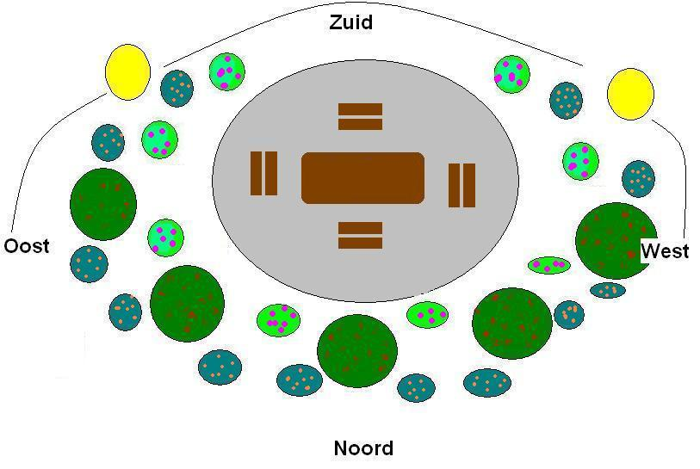

Functie omschrijving van de fruitzonnecirkel.
De fruitzonnecirkel rond het terras heeft drie verschillende functies. Het produceren van fruit, het keren van de wind en het opvangen van de zon. Hierdoor is het terras een warme windstille plek waar je lekker kunt zitten eten of een boek kunt lezen. Daarnaast kun je gedurende het jaar zien hoe de planten in de cirkel zich ontwikkelen.

Hoofdrichtpunten van het ontwerp.
Dit ontwerp is voornamelijk op de zon gericht, voor de warmte op het terras en het opvangen van zon voor de fruitbomen en struiken. Verder is het ontwerp erop gericht om de wind buiten te houden zodat het terras windstil is en er gemakkelijker een boek gelezen kan worden. In de zomer en herfst kan het boek lezen afgewisseld worden met het eten van de rijpe vruchten. Het ontwerp is in een halve cirkel op het zuiden gericht. Op de oost/noord/west kant staan verschillende hoogtes van bomen en struiken. Op de zuidwest- en zuidoostkant staan lagere struiken zodat de wind enigszins om het systeem geleid wordt maar de zon het terras wel goed bereikt.

Welke planten en welke functies?
Voor de hogere bomen gebruikt dit ontwerp 1 Appelboom, 2 Pruimen en 2 Perenbomen. Als struiken aan de noordzijde worden rode en groene Hazelnoten gebruikt aangezien deze zeer dicht worden. Aan de voorzijde worden Frambozen, Jostabessen, Kruisbessen en Rode bessen gebruikt. Met verschillende variaties kunnen deze fruitstruiken enkele maanden vers fruit leveren. Na enkele jaren zullen ook de fruitbomen en hazelnoten producten gaan leveren.

Antwoorden bij

de vragen

Antwoorden Hoofdstuk 1.

Opdracht 1.1
Waar komt het woord permacultuur vandaan?
Wat is permacultuur?

Permacultuur is een vertaling van het woord permaculture wat een samenvoeging is van de woorden permanent agriculture en permanent culture. In het Nederlands is het een samenvoeging van de woorden permanente agricultuur en permanente cultuur.

Permacultuur is een verzameling landbouwtechnieken van de afgelopen duizenden jaren die gericht zijn op een langdurige overleving van de mens in samenwerking met de natuur. Met permacultuur ontwerp je een functioneel systeem om de mens heen met de sterkte en veerkracht van een natuurlijk ecosysteem.

Opdracht 1.2
Wat zijn de 3 ecologische hoofdfactoren en waarom zijn ze zo belangrijk voor de basis van een permacultuur ontwerp?

De 3 ecologische hoofdfactoren zijn de zon, water (zoet in de vorm van regen) en de wind. Ze zijn zo belangrijk voor de basis van een permacultuur ontwerp omdat dit de basis vormt van de mogelijkheden van plantengroei. Per continent kun je verschillende nadrukken leggen per ontwerp. In Australië op wateropvang, in Nederland op maximale benutting van de zon. Deze drie factoren liggen aan de basis van elk goed ontwerp.

Opdracht1.3
Om de zonne-instraling zo goed mogelijk in kaart te brengen is het van belang dat je het punt aangeeft waar de zon op zijn hoogste punt staat, op het noordelijk halfrond is dit het zuiden. Dit kan met behulp van een kompas gedaan worden of via andere methoden. Geef naast het zuiden ook de plaats aan waar de zon opkomt en waar die ondergaat. Geef dit aan door op de plattegrond ‘zuid’ in de rand van de plattegrond te zetten, doe dit ook voor ‘oost’ en ‘west’.

Zonsopkomst moet in het oosten getekend zijn. Het hoogste punt in het zuiden. Zonsondergang in het westen.

Opdracht 1.4
Breng in kaart hoe de waterafvoer is geregeld vanaf de daken, wordt het water opgevangen in een ton waaruit je het kunt gebruiken of wordt het direct afgevoerd? Geef de afvoerleidingen aan op de plattegrond. Geef eventuele sloten en vijvers op het gebied ook aan. Teken deze punten met blauw in je plattegrond in.

Is helemaal afhankelijk van de situatie.

Opdracht 1.5
Geef op je plattegrond aan wat de overheersende windrichting is. Geef daarnaast aan waar gemiddeld gezien de koudste wind vandaan komt, beredeneer dit. Geef de overheersende windrichting aan met een pijl met de richting in de rand van de plattegrond. Zet hier een O bij van overheersend. Zet ook een pijl in de rand voor de koudste wind, zet bij deze pijl de letter K van koudste.
Gemiddeld zal de koudste wind uit het oosten komen in de winter. De overheersende windrichting van heel Nederland is gemiddeld zuid tot zuidwest. (bron KNMI) Echter als een huis zich in een stad bevindt is deze factor te verwaarlozen. Ook kunnen er op het platteland lokale verschillen optreden. Over het algemeen is het van belang de westenwind, de noordenwind en de oostenwind te blokkeren of om te leiden. Zuidelijke en zuidwestelijke winden zijn vaak behoorlijk zacht en vaker opwarmend dan afkoelend.

Opdracht 1.6
Bepaal wat voor systemen je aan wilt leggen en waar ze komen te liggen. Een warm terras, een windstille rokershoek, een afscherming tegen de wind voor energiebesparing en extra warmte in je huis. Bedenk wat voor functie je systeem moet hebben en noteer dit. Je kunt natuurlijk vele kleine ontwerpen (subontwerpen) binnen je grote ontwerp hebben. Werk alle subontwerpen per stuk uit.

Afhankelijk van de voorkeuren van de persoon die de ontwerpen maakt, als alles maar correct en overzichtelijk genoteerd is. Zodra mensen duidelijk op papier ontwerpen hebben ze ook meer vertrouwen om daadwerkelijk te beginnen. Een heldere plattegrond doet wonderen en kan in een later stadium opgehangen worden om snel aan derden uit te leggen welke keuzes zijn gemaakt en waarom.

Antwoorden Hoofdstuk 2.

Opdracht 2.1
Beantwoord de volgende vragen voor de volgende 4 organismen van een eventueel permacultuur systeem. De organismen zijn:

A) tamme kastanje
B) laagstam appelboom
C) druivenplant
D) eend

De vragen zijn
1) Wat is het? (Geef bij een plant aan in welke laag de plant ingedeeld kan worden.)
2) Wat doet het, wat heeft het voor eigenschappen?
3) Welke eigenschappen van dit organisme kun je nuttig gebruiken?

Hier zijn vele antwoorden mogelijk, zolang het antwoord past bij de vraag en het aansluitend is voor het organisme klopt het antwoord.

Dit zijn de antwoorden die wij gevonden hebben:

A) Tamme kastanje.
A1) Tamme kastanje is een stevige hoge boom (plantlaag 1), grote brede dichte kruin, relatief diep wortelstelsel.
A2) Het heeft groene bladeren, is groot, maakt mooie bloemen waar tamme kastanjes uitkomen die eetbaar zijn, heeft een dichte kruin en laat weinig wind door, verliest bladeren in de winter.
A3) De kastanjes kun je gebruiken, de schaduw die de grote kruin heeft kun je gebruiken om water in de schaduw te zetten zodat het minder snel verdampt of om zelf in te liggen. Bloesem kun je gebruiken als versiering. Kan goed als hoge boomlaag in windkering. Hout kun je gebruiken.

B) Laagstam appelboom
B1) Laagstam appelboom is een kleine boom (plantlaag 2), open kruin, redelijke diep wortelstelsel.
B2) Het houdt de bodem vast, laat bladeren vallen, groeit appelen, groeit bloesems.
B3) De bloesems, de appels, het hout, appel kan ideaal als laag 2 in een zonnecirkel, zorg dat de lagen niet onder elkaar staan maar voor elkaar zodat ze allemaal zon krijgen.

C) Druivenplant
C1) Een klimplant (plantlaag 3), flexibele groeivorm.
C2) Groeien in de richtingen die je wil, druiven kweken, bladeren verliezen in de winter
C3) de druiven, de groeivorm voor bijvoorbeeld als dakje, als bedekking van je serre; in de winter verliest de druivenplant zijn bladeren en kan de zon de serre in, in de zomer heeft het juist veel blad en houdt zo veel zon tegen zodat je serre niet te warm wordt.

D) Eend
D1) Een loopvogel, qua grootte vergelijkbaar met een kip
D2) Eet insecten en slakken, zet dit om in eend, mest, veren, eieren, nieuwe eenden en snatergeluiden.
D3) De eend zelf, de eieren, de mest, slakkenpopulatie beperking, eventueel de veren.

Opdracht 2.2.
Bekijk het gebied waar je het permacultuursysteem voor ontwerpt en probeer zoveel mogelijk verschillende lagen van begroeiing en nuttige organismen te vinden. Hoeveel lagen begroeiing zijn er nu al aanwezig? Wat voor organismen die er nu al zijn kun je straks ook gebruiken in je permacultuur systeem?

Het antwoord is geheel afhankelijk per situatie, misschien ligt er alleen maar asfalt misschien is het een prachtig gebied met vele plantlagen reeds aanwezig.

Opdracht 2.3
In deze opdracht gaan we verder met het ontwerp.
-Zoek voor je eigen permacultuur ontwerp uit wat voor functies je wilt hebben in je systeem. (in het volgende hoofdstuk gaan we dieper in op specifieke functies)
-Bepaal hoeveel lagen planten je op welke plaatsen in je systeem wilt gebruiken.
-Bepaal wat voor planten je per laag wilt gebruiken.
-Bepaal per plant wat voor functies deze heeft. Gebruik de drie vragen hiervoor om makkelijker 3 functies per plant toe te kennen.
-Controleer voor jezelf of elke plant meerdere functies vervult en of elke functie door verschillende planten wordt ondersteunt.
-Noteer de bevindingen van deze vragen voor jezelf in een formulier per subontwerp.

Wederom geheel afhankelijk van de situatie en de voorkeuren van de persoon die het ontwerp maakt. Belangrijk is weer dat het daadwerkelijk genoteerd wordt. Het gaat erom dat mensen een goed ontwerp maken en vervolgens dat ook uitvoeren. Het ergste wat er mis kan gaan met het in praktijk brengen van een bedacht ontwerp is dat er een boompje dood gaat. Over het algemeen is de natuur vrij vergevend. Een goed ontwerp zorgt ervoor dat mensen makkelijker daadwerkelijk beginnen.

Opdracht 2.4
-Geef de ontwerpen aan in je plattegrond en maak er een legenda bij of pas deze aan.

Het is handig als elk subontwerp een nummer krijgt en dat dit wordt genoteerd op de plattegrond. Zo kunnen per subontwerp wat op de plattegrond staat, makkelijk de ideeën die er bij verzonnen en genoteerd zijn, erbij gezocht worden.

Antwoorden Hoofdstuk 3.

Opdracht 3.1
Bedenk zoveel mogelijk functies die een plant kan vervullen wat van nut kan zijn voor de mens.

Functie van planten: | Voorbeelden:
Voedselvoorziening | Fruit, groente, knollen
Bouwmaterialen | Hout, bamboe, dakbedekking
Brandstof | Hout, plantaardige oliën
Medicinale werking | Allerlei specifieke planten
Overige functies | Kledingmateriaal, verfmateriaal, wind- kering, voorkomen bodemerosie, etc.
Er kunnen altijd meer gevonden worden.

Opdracht 3.2
Bedenk zoveel mogelijk functies die een plant kan vervullen voor een andere plant.
(Zowel direct als indirect)

Dit zijn een aantal voorbeelden van antwoorden:
Stikstofbinding, doden van parasieten van andere plant, aantrekken vijanden parasieten van een andere plant. Aantrekken van beien en hommels of specifieke bestuivers van de ander plant. Mechanische afweer door stekels van ene plant waardoor herbivoren ook niet bij de andere kunnen. Er zijn vele antwoorden mogelijk.

Opdracht 3.3
Zoek, eventueel met behulp van internet, 5 planten op die een samenwerking aangaan met de stikstofbindende bacterie rhizobium. (tip: zoek op leguminosen, stikstoffixerende planten of rhizobium)

Voorbeelden van leguminosen: Zwarte els, Erwtenstruik, Blauwe regen, Bonen, Klaver, Alfalfa. Overige antwoorden kunnen nagekeken op het internet of ze werkelijk stikstof binden.

Opdracht 3.4
Pas je ontwerpen aan met de kennis die je hebt opgedaan. Voeg eventueel nieuwe planten toe, vervang anderen. Geef alles duidelijk aan per subontwerp en mocht het nodig zijn in het totaal ontwerp.

Ook hier geldt weer: “Goed genoteerd is goud weert”. ;-)

Antwoorden Hoofdstuk 4.

Opdracht 4.1.
Noteer de 5 verschillende soorten hulpbronnen die permacultuur kent en geef van elke hulpbron twee voorbeelden.

A) Hulpbronnen die verdwijnen of degraderen wanneer ze niet worden gebruikt.
B) Hulpbronnen die door gebruik toenemen.
C) Hulpbronnen die door gebruik onveranderd blijven.
D) Hulpbronnen die door gebruik opraken.
E) Hulpbronnen die door gebruik vervuilen of vernietigen.

Voorbeelden van antwoorden per categorie
A) zon, regen, fruit, groenten, etc.
B) informatie, appels (snoeien), talenten
C) stenen, badkuipen, tegels, ijzeren hekwerk etc.
D) Fossiele brandstoffen als kool, olie, gas, ertsen
E) Pesticiden, Herbiciden, Stikstof (kan vervuilen, hoeft niet altijd.),

Opdracht 4.2.
Van welke hulpbronnen maakt permacultuur gebruik en waarom?

Permacultuur richt zich voornamelijk op groep A, B en C, het doet zuinig met groep D en blijft het van groep E af.

Permacultuur is gericht op een langdurige overleving van de mens als onderdeel van de natuur.

Opdracht 4.3.
Bedenk van de volgende afval producten een functie die ze kunnen vervullen in een ontwerp.
-Bad
-Oude WC pot
-Autobanden
-Oude stoeptegels
-Oude bakstenen

Er zijn vele antwoorden mogelijk. Elk antwoord wat een mogelijke nuttige functie aanduidt is goed. Hier een aantal voorbeeld antwoorden:
Bad | Vijver, plantenbak, wateropvang
Oude WC pot | Plantenbak
Autobanden | Als bloempot (in het midden van de autoband de aarde)
Oude stoeptegels | Materiaal voor stapelmuurtjes, mulch materiaal, warmte opvang rond een plant
Oude bakstenen | Materiaal voor stapelmuurtjes, mulch materiaal, warmte opvang.

Opdracht 4.4.
Voor een systeem wat bij huis gemaakt wordt, is zonering zeer belangrijk. Pas het ontwerp aan waarbij je de zonering duidelijk toepast. Geef met rode lijnen de verschillende zone`s op de plattegrond aan. Dit hoeven geen precieze cirkels te zijn maar het moeten wel duidelijk te onderscheiden zones zijn.

Het noteren hiervan dwingt mensen na te denken over hun indeling en alles nog een keer goed door te nemen en zo een indeling te maken die het meest tijdsefficiënt is.

Antwoorden Hoofdstuk 5.

Opdracht 5.1
-Zoek via youtube naar de film Greening the Desert van Geoff Lawton
-Zodra het filmpje geladen is klik op play en bekijk het filmpje.

Zelf controleren.

Opdracht 5.2
- Bekijk het filmpje. Let bij het bekijken van het filmpje dit keer op de belangrijkste ecologische hoofdfactor waar bij het ontwerp rekening mee is gehouden. (is er het meest op zon, water of wind ontworpen.)
- Wat voor toepassingen in het ontwerp kun je terugvinden om deze hoofdfactor zo optimaal mogelijk te stimuleren. Minimaal 3.

In dit filmpje is er duidelijk op waterbehoud ontworpen. De toepassingen hierop zijn:
1) Swales die bochten maken zodat water optimaal de bodem in kan gaan.
2) Bomen die om de swale heen staan om schaduw over de swale te laten vallen zodat de zon het water minder verdampt.
3) Dezelfde bomen maar nu om wind tegen te gaan zodat de wind minder water verdampt.
4) Mulch om de swale heen zodat water minder snel verdampt en water beter wordt opgezogen door de bodem.
5) Druppelirrigatie voor de hele droge maanden.

Opdracht 5.3
-Bekijk het filmpje nogmaals maar nu met de nadruk op de functies die het systeem heeft voor de mens en welke functies de verschillende planten op elkaar hebben.
-Hoe wordt -de drie functies regel- gebruikt in dit filmpje, noem min. 1 voorbeeld.
-Worden er relaties van planten met bacteriën of schimmels gebruikt? Zo ja welke?

-Functie van het systeem is voedsel productie. Vooral de planten die aan de rand van het systeem staan hebben als functie de wind te breken en eventuele zandstormen te breken.
-Een mooi voorbeeld van de drie functie regel zijn de planten die aan de rand worden geplaatst. Ze dienen als windkering, schaduw voor de swales om verdamping tegen te gaan, ze fixeren stikstof in de grond voor bemesting.
-Een ander voorbeeld van de drie functie regel zijn de fruitbomen in het midden van het systeem. Ze produceren fruit, zorgen voor schaduw op de grond zodat de grond minder snel water verdampt, ze geven structuur aan de grond waardoor zand blijft liggen en door de wortels maken ze het gemakkelijker voor water om de bodem te infiltreren.
-Er worden relaties aangegaan met bacteriën, namelijk de bomen die stikstof uit de lucht binden. Daarnaast is het waarschijnlijk dat de bomen een relatie met de mycorrhiza schimmel aangaan ook al wordt dit niet expliciet genoemd. Ook blijken schimmels (niet in relatie met de planten overigens) zout uit de bodem te binden waardoor het inert (inactief) wordt en de bodem ontzilt wordt.

Opdracht 5.4
Als je door het filmpje nieuwe inzichten hebt gekregen voor je eigen permacultuur ontwerp en je het ontwerp wilt veranderen doe dat dan nu. Geef alles duidelijk aan.

Afhankelijk per situatie en per ontwerper.

Opdracht 5.6
Ga naar www.permacultuurnederland.org/map.php en bekijk een aantal Nederlandse projecten. Ga er eventueel ook op visite.

Voor eigen verbreding en ontwikkeling.

Vragen over de antwoorden?
Mochten er nog dringende vragen over de antwoorden zijn waar jezelf niet uitkomt en het internet ook geen antwoord geeft? Dan kun je contact opnemen via info@permacultuurnederland.org

